ЗМІСТ

ПЕРЕЛІК УМОВНИХ СКОРОЧЕНЬ 11
ВСТУП 12
1 ДОСЛІДЖЕННЯ ТА АНАЛІЗ ІНФОРМАЦІЙНИХ ДЖЕРЕЛ СТОСОВНО ДОЦІЛЬНОСТІ ВИКОРИСТАННЯ ТЕХНОЛОГІЇ BLOCKCHAIN 15
1.1 Актуальність застосування блокчейну у фінансових системах 15
1.2 Порівняльна характеристика основних блокчейнів Layer 1 17
1.3 Тестова Blockchain-мережа Ethereum Sepolia 19
1.4 Мова програмування розумних контрактів Solidity 21
1.5 Застосування inlineAssembly в Solidity 23
1.6 Бібліотека для безпеки розробки контрактів OpenZeppelin 25
1.7 Доцільність використання Uniswap протоколу 27
1.8 Фреймворк для розробки, розгортання та тестування HardHat 29
1.9 Мова програмування TypeScript для написання скриптів і тестів 31
1.10 Безпека при взаємодії IPFS з технологією Blockchain 33
1.11 Висновки до розділу 35
2 ПРОЕКТУВАННЯ СТРУКТУРИ ПРОГРАМНОГО ПРОДУКТУ ТА ВИЗНАЧЕННЯ НЕОБХІДНИХ СПЕЦИФІКАЦІЙ 37
2.1 Формування вимог до програмного продукту 37
2.2 Огляд аналогічних додатків 41
2.3 Аналіз та розроблення архітектури і бізнес-логіки децентралізованої донатної системи 43
2.4 Побудова діаграми вищого рівня та виділення варіантів (сценаріїв) використання 47
2.5 Виділення наслідкових подій у транзакціях 51

2.6 Побудова діаграм послідовності для відображення основних фінансових операцій 56
2.7 Виділення необхідних бібліотек для розроблення смарт-контрактів 61
2.8 Розроблення структури програми 62
2.9 Висновки до розділу 65
3 РОЗРОБЛЕННЯ ПОВНОЦІННИХ СИСТЕМ СМАРТ-КОНТРАКТІВ ДЛЯ ПРАВИЛЬНОЇ ІНТЕГРАЦІЇ ІЗ ВЕБ-ЗАСТОСУНКОМ 66
3.1 Розроблення рефлексійного ERC-20 токена CoinBox 66
3.2 Розроблення децентралізованої реєстраційної системи 68
3.3 Розроблення донатної системи з розширеними можливостями нарахування нагород для благодійних фондів 69
3.4 Розгортання систем смарт-контрактів на тестовій мережі із заданням початкових налаштувань адміністратором 72
3.5 Проведення мануального та автоматизованого тестування 74
3.6 Взаємодія IPFS зі смарт-контрактами реєстраційної системи 77
3.7 Основні принципи першочергового налаштування гаманця 79
3.8 Результати роботи на тестових даних 81
3.9 Висновки до розділу 86
ВИСНОВКИ 88
СПИСОК ВИКОРИСТАНИХ ДЖЕРЕЛ 91
Додаток А Лістинг повного коду смарт-контракту CoinBoxToken 95
Додаток Б Лістинг повного коду реєстраційної системи 117
Додаток В Лістинг повного коду системи здійснення донатів та нарахування відповідних нагород 123
Додаток Г Лістинг коду сценаріїв розгортання усіх смарт-контрактів проєкту 138
Додаток Д Лістинг коду тестування усіх методів SC CoinBoxToken…………… 140

ПЕРЕЛІК УМОВНИХ СКОРОЧЕНЬ

ABI – Application Binary Interface
AMM − Automated Market Maker
API – Application Programming Interface
APY − Annual Percentage Yield
CBT – CoinBox Token based on the ERC-20 standard
dApps – Decentralized applications
DeFi – Decentralized Finance
DEX – Decentralized Exchange
ERC-20 – Ethereum Request for Comment 20
ETH – Ethereum
IPFS – InterPlanetary File System
JSON – JavaScript Object Notation
MIT - Massachusetts Institute of Technology License
NPM – Node package manager
PoS – Proof of Stake
SC – Smart Contract
UI – User Interface
UML – Unified Modeling Language
URL – Uniform Resource Locator

ВСТУП

DeFi – це екосистема децентралізованих додатків (dApps), які представляють фінансові послуги, побудовані на базі розподілених мереж без жодного централізованого керівного органу. По суті, DeFi – це набір продуктів і послуг, які заміняють такі фінансові інститути, як банки, страхові компанії, ринки облігацій і грошей [1]. Вона розвивається для створення кращого фінансового ландшафту за допомогою технології Blockchain.
Blockchain – це peer-to-peer технологія, яка зберігає детальну інформацію про всі транзакції, проведені учасниками системи. Вона складається з послідовного ланцюгу блоків, в якому для створення нового ланцюгу необхідно спочатку зчитати всю інформацію про всі попередні старі блоки. Головною особливістю даної технології є можливість розподіленого зберігання інформації [2]. Окрім цього, блокчейн використовує криптографію для захисту даних, що робить його дуже важким для зміни чи видалення. Це особливо корисно у фінансових та медичних галузях, де конфіденційність та цілісність даних мають вирішальне значення.
Більша частина створених децентралізованих додатків функціонує на блокчейні Ethereum. Ethereum – це глобальна платформа з відкритим вихідним кодом для dApps. Основними перевагами є платіжна і клірингова система, доступність, децентралізація і прозорість [3].
Роботу DeFi-платформи забезпечують криптовалюти. Вони дозволяють здійснювати фінансові операції без посередників, де транзакції проходять набагато швидше з нижчою комісією. Успіх додатків можливий завдяки протоколам, які, в свою чергу, забезпечують всім користувачам рівні можливості у фінансових продуктах, а також дають гарантії щодо прийняття «прозорих» рішень. Протоколи – це смарт-контракти, написані мовою Solidity і завжди відкриті для аудитів.
Смарт-контракти – це програмні контракти, завантажені в децентралізовану мережу Ethereum, які дозволяють двом контрагентам встановлювати умови транзакції без необхідності довіряти її виконання якійсь третій стороні − посереднику. Об’єднані контракти, які виконують надскладні процеси і розрахунки, складають децентралізований додаток [4].
Одиницею цифрового активу створеної платформи є токен – монета, емітована на існуючому блокчейні. Більшість токенів на Ethereum, що є взаємозамінні, створені за стандартом ERC-20, проте вирізняють ще й токени-жетони для певних додатків, токени-акції, кредитні токени, а також унікальні, які є незамінними.
Беручи до уваги всі переваги децентралізованих систем, а також аналізуючи поточний ринок та бізнес-логіку криптовалютних проєктів, головним завданням дипломного проєкту є створення інноваційної DeFi-платформи CoinBox з попередньо спроектованою реєстраційною системою користувачів відповідно до блокчейн технологій з розширеними можливостями здійснювати цільові донатні фінансові операції, за які можливо отримати систематичне нарахування нагород у вигляді певної суми власного проєктного токена CoinBox.
Унікальність проєкту полягає в продуманому бізнес-протоколі, куди входить розроблений рефлексійний токен на основі ERC-20 стандарту з розширеними можливостями, який братиме пряму участь у системі нарахування нагород за здійснення донатних фінансових операцій з використанням нативної валюти ETH. Для власників CoinBoxToken в результаті схеми наділення правами на акції відкриті можливості здійснювати різнотипні фінансові операції з різними відсотками комісій залежно від переказу, завдяки чому може відбуватись акумуляція токенів, що призводить до, так званої, стратегії пасивного доходу.
Для розміщення платформи обрано тестову мережу Ethereum Sepolia. Це мережа для тестування dApps перед розгортанням проєкту на головній мережі Ethereum. В ній розробники розгортають (деплоять) смарт-контракти з можливістю викликати будь-яку функцію та перевірити коректність її роботи перед офіційним релізом, сплативши комісію за допомогою тестової рідної (нативної) валюти ETH. Усі токени, створені на Sepolia Testnet, не мають реальної цінності, а використовуються лише в цілях тестування готового проєкту [5].
Підключення до мережі відбувається через гаманець в MetaMask, знаючи його адресу та приватний ключ, після чого можна обрати тестову або головну мережу [6].
Розробку додатку CoinBox можна поділити на кілька частин: розробка, тестування та деплой контрактів, використовуючи скрипти та різнотипні технології фреймворку Hardhat; проведення аудиту: мануальна і тестова частини; розробка документацій, формування технічних специфікацій, а також створення різнотипних діаграм з метою детального відображення роботи функцій системи смарт-контрактів; створення front-end частини за допомогою фреймворку React тощо.
При розробці проєкту взято до уваги нові технології та останні версії фреймворків та бібліотек OpenZeppelin smart-contracts тощо.
Окрім цього, додатково використано можливості сторонніх протоколів та й зрештою сформованих ІТ-систем: Uniswap protocol, IPFS, мова програмування Yul для можливості інтеграції inlineAssembly в код Solidity з метою оптимізації використання газу та економії коштів на обслуговування роботи смарт-контрактів.

ДОСЛІДЖЕННЯ ТА АНАЛІЗ ІНФОРМАЦІЙНИХ ДЖЕРЕЛ СТОСОВНО ДОЦІЛЬНОСТІ ВИКОРИСТАННЯ ТЕХНОЛОГІЇ BLOCKCHAIN

Актуальність застосування блокчейну у фінансових системах
Порівняно з традиційними фінансовими системами, проєкти з блокчейн-рішеннями пропонують швидкі прозорі перекази між користувачами в різних країнах. Звичайні фонди рухаються повільно і часто потребують додаткової бюрократії, проте незважаючи на всі нормативні зміни, цифрові активи все ще швидші та прозоріші, а комісії менші за розміром. Це впливає на світову економіку такими способами:
1) Торгівля стає більш прибутковою за рахунок зниження витрат.
2) Фінансова доступність зростає в країнах, де банківські послуги є проблематичними.
Однак багато дебатів точаться навколо взаємодії між криптовалютою та монетарною політикою. Уряд проводить цю політику для стабілізації економіки та контролю над інфляцією. Криптовалюти не підкоряються цим інструментам, тому потенційно можуть порушити всю монетарну політику.
Водночас деякі експерти дотримуються іншої думки, кажучи, що криптовалюта лише доповнює монетарну політику. Наприклад, стейблкойн прив’язаний до курсу долара США. У 2024 році ці активи продовжують нормально взаємодіяти та не загрожують світовій економіці [7].
Головною перевагою розвитку криптоіндустрії стали надзвичайно швидкі темпи економічного розвитку в більшості країн. Крім того, самі блокчейн-технології поки навіть не думають зупинятися. Завдяки цьому можна прогнозувати, що економіка також буде розвиватися далі.
Криптовалюта довела свою стабільність і надійність. Наприклад, у Binance навіть є власний благодійний фонд для допомоги біженцям і постраждалим від стихійних лих.
Перелік основних переваг використання Blockchain при розробленні фінансових систем з метою відображення актуальності застосування згаданої технології:
- Децентралізація та безпека. Технологія блокчейну дозволяє створювати децентралізовані фінансові системи, які не потребують посередників, таких як банки чи платіжні системи. Це зменшує витрати на транзакції та ризики шахрайства, оскільки усі транзакції записуються в блоки і зв'язуються в ланцюг, де кожен блок містить хеш попереднього блоку. Це робить практично неможливим змінити інформацію без зламу всього ланцюга, що значно підвищує рівень довіри до фінансових операцій.
- Підвищення ефективності та швидкості. Традиційні фінансові системи часто потребують кілька днів для обробки транзакцій, особливо при міжнародних переказах. Блокчейн дозволяє здійснювати транзакції практично миттєво, що підвищує ефективність та оперативність фінансових операцій.
- Розвиток фінансової інклюзії. Технологія блокчейну допомагає забезпечити доступ до фінансових послуг для тих, хто має обмежений доступ до традиційних банківських систем. Це особливо важливо для жителів країн з недостатньо розвиненою банківською інфраструктурою.
- Управління ризиками та забезпечення відповідності. Застосування блокчейну полегшує відстеження фінансових транзакцій та забезпечує більшу прозорість і відповідність з правилами та регуляціями.
- Токенізація активів. Технологія блокчейну дозволяє токенізувати реальні активи і торгувати ними на децентралізованих платформах [8].
Незважаючи на всі переваги, слід враховувати ризики та проблеми:
- Непідпорядкування контролюючим органам. Світ досі обговорює, як цю відносно нову технологію слід сприймати та керувати нею.
- Урядова заборона. У деяких країнах криптовалюти вважаються ненадійними через потенційну загрозу їхнім власним фінансовим системам.
- Волатильність. Криптовалюта активно коливається і може змінюватися кілька разів на день. Це ускладнює вибір цифрових активів як засобу платежу та зберігання вартості. Це також негативно впливає на інвестування та планування бюджету компаній.

Порівняльна характеристика основних блокчейнів Layer 1
Наразі блокчейни спроектовані на базі 4 можливих рівнів. Layer 0 забезпечує базову інфраструктуру, Layer 1 складається з децентралізованої книги та механізму консенсусу, Layer 2 забезпечує інтеграцію блокчейну з іншими системами, а Layer 3 забезпечує інтерфейс користувача [9].
Доцільність вибору блокчейн-мережі Layer 1 визначена за наступними перевагами:
- Децентралізація. Layer 1 блокчейни пропонують вищий рівень децентралізації порівняно з Layer 2 рішеннями або іншими розширеннями блокчейнів. Це означає, що вони мають менше централізованих точок входу та менше можливостей для маніпулювання системою.
- Безпека. Чим більше децентралізована мережа, тим складніше здійснити атаку на неї. Layer 1 блокчейни часто мають більше ресурсів, що інвестовані у безпеку, оскільки вони підтримують основний протокол.
- Продуктивність та масштабованість. Існують блокчейни Layer 1, які спроектовані для великої продуктивності та масштабованості, щоб обробляти великий обсяг транзакцій без збоїв.
- Гнучкість та контроль. Використання Layer 1 блокчейну надає більшу гнучкість та контроль над даними та транзакціями порівняно з рішеннями Layer 2.
Серед основних найпопулярніших мереж Layer 1 виділяють наступні: Bitcoin, Ethereum та Binance Smart Chain. Унікальні характеристики перелічених попередньо мереж представлені в таблиці 1.1.

Таблиця 1.1 – Порівняльна характеристика основних мереж Layer 1
Характеристика | Bitcoin | Ethereum | Binance Smart Chain
Тип | Криптовалюта | Платформа для SC | Платформа для SC
Мова смарт-контрактів | - | Solidity, Vyper | Solidity, Vyper
Швидкість транзакцій | Низька | Середня | Висока
Продовження таблиці 1.1
Вартість транзакцій | Висока | Залежить від мережі та обсягу додатка | Відносно низька
Складність розробки | - | Висока | Відносно низька
Децентралізація | Висока | Середня | Висока
Масштабованість | Обмежена | Середня | Дуже висока
Механізм консенсусу | Proof of Work | Proof of Work, planned Proof of Stake | Proof of Stake

Аналізуючи дані, подані у таблиці 1.1, головною мережею для розгортання проєкту обрано Ethereum, що пропонує надійну платформу з широкою підтримкою смарт-контрактів. Незважаючи на більшу суму комісій за обслуговування смарт-контрактів на обраній мережі, Ethereum все-таки користується більшим попитом у використанні сторонніми користувачами [10]. Було проведено дослідження та аналіз аудиторії на різних мережах, де фаворитом залишається Ethereum. Результати аналізу зображено у вигляді графіків на рисунку 1.1.

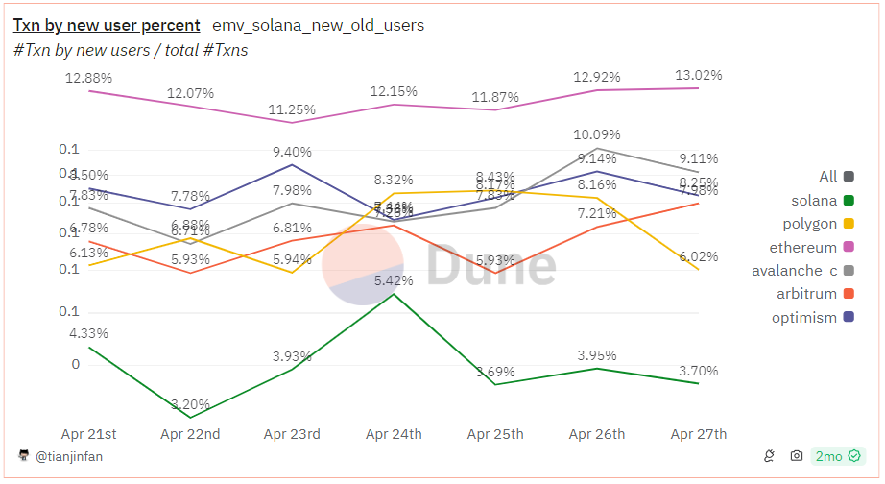
Рисунок 1.1 – Графік, що відображає кількість активних користувачів на різних відомих мережах

Тестова Blockchain-мережа Ethereum Sepolia
Ethereum – провідна загальнодоступна блокчейн-мережа, яка запровадила смарт-контракти, децентралізовані застосунки (dApp) та інші децентралізовані рішення для криптовалютної галузі. Нативна криптовалюта мережі Ethereum, Ether (ETH), є основною криптовалютою для забезпечення роботи застосунків, побудованих на основі цього блокчейну.
На відміну від Bitcoin, платформа Ethereum призначена не лише для збереження або передавання вартості. Її блокчейн надає розробникам потужні інструменти для створення та розгортання власних інтероперабельних (сумісних) децентралізованих активів і послуг. Основна концепція мережі Ethereum та різноманітних сценаріїв її застосування полягає в тому, що центральних органів влади, які б забезпечували функціонування мережі, немає. Це означає, що користувачі мережі самі контролюють ухвалення рішень в інтересах групи.
Ethereum Sepolia − це тестова мережа (testnet) для блокчейну Ethereum, яка використовується для тестування смарт-контрактів, децентралізованих додатків (dApps) та інших функцій блокчейну без ризику втрати реальних коштів. Вона надає розробникам і користувачам можливість імітувати умови основної мережі Ethereum (mainnet), але з використанням ефіру (ETH), який не має реальної цінності. Тобто Sepolia повною мірою використовується для симуляції транзакцій, розгортання смарт-контрактів та тестування нових функцій або протоколів [11].
Для попереднього релізу створеного проєкту CoinBox тестовою мережею для розміщення систем спроектованих смарт-контрактів обрано саме Ethereum Sepolia, беручи до уваги основні її характеристики:
- Призначення. Тестова мережа призначена для розробників і аудиторів, які бажають випробувати свої додатки та контракти перед релізом на головну мережу Ethereum.
- Безкоштовний ефір. У Sepolia використовуються спеціальні токени, які не мають реальної грошової вартості. Ці токени можна отримати через так звані "крани" (faucets), які безкоштовно надають невелику кількість тестового ефіру для використання у тестовій мережі.
- Сумісність. Sepolia надає таке ж середовище, як і основна мережа Ethereum, що дозволяє розробникам впевнено тестувати функціонал своїх додатків і смарт-контрактів.
- Конфігурація. Мережа налаштована так, щоб імітувати параметри основної мережі Ethereum, включаючи правила консенсусу, структуру блоків і інші технічні аспекти.
- Інфраструктура. Sepolia підтримує всі основні інструменти для розробки на Ethereum, такі як MetaMask, Remix, Truffle і Hardhat, що дозволяє легко інтегрувати і тестувати розробки.
- Активне співтовариство. Мережа підтримується активним співтовариством розробників, що дозволяє швидко вирішувати проблеми і отримувати підтримку при розробці та тестуванні.
- Часті оновлення. Як і основна мережа Ethereum, Sepolia постійно оновлюється, щоб відображати останні зміни та вдосконалення в протоколі Ethereum.
Сумісність тестової мережі з основними інструментами та сервісами, що використовує Ethereum:
- Інструменти та сервіси: Sepolia підтримується багатьма інструментами та сервісами, такими як Metamask, Truffle, Hardhat, що робить її зручною для розробників.
- API та SDK: Мережа підтримує ті ж API та SDK, що й основна мережа Ethereum, забезпечуючи безшовний перехід між тестовою та основною мережею.
Sepolia має активну спільноту розробників та підтримується фондами та організаціями, що працюють з Ethereum. Це забезпечує наявність документації, форумів та інших ресурсів для допомоги розробникам. Тестова мережа дозволяє розробникам безпечно тестувати свої проєкти та забезпечує високий рівень підготовки перед впровадженням нововведень у основну мережу. Її використання сприяє розвитку та стабільності екосистеми, знижуючи ризики і витрати, пов'язані з помилками та вразливостями у реальних умовах.

Мова програмування розумних контрактів Solidity
Платформа Ethereum представляє фреймворки для високорівневих мов програмування з метою безпечної взаємодії зі смарт-контрактами, такі як Nethereum для .NET технології, Web3.py – для Python, Web3.js – для JavaScript. Проте для написання смарт-контракту та додавання його в блокчейн-мережу розробники платформи створили спеціальну мову програмування − Solidity.
Solidity − статично типізована, об’єктно-орієнтована та предметно-орієнтована JavaScript-подібна мова програмування, створена для розробки розумних контрактів, які працюють на віртуальній машині Ethereum (EVM). Програми на мові Solidity транслюються в байткод EVM. Solidity дозволяє розробникам створювати повноцінні окремі програми, що містять бізнес-логіку, результуючу в транзакційні записи блокчейну [12].
На відміну від ECMAScript − стандарту мови програмування, що затверджений міжнародною організацією ECMA згідно зі специфікацією ECMA262, мова Solidity отримала статичну типізацію змінних і динамічні типи значень.
Порівняно з компільованими в такий же байт-код мовами Serpent і Mutan, мова Solidity має важливі відмінності.
Основні характеристики мови Solidity, призначеної для розроблення смарт-контрактів:
- Контрактно-орієнтована мова. Solidity є контрактно-орієнтованою мовою, що означає, що основним будівельним блоком є контракт. Контракти в Solidity схожі на класи в інших мовах програмування. Вони можуть містити змінні стану, функції, модифікатори, події та структури.
- Синтаксис. Solidity має синтаксис, схожий на JavaScript, C++ та Python, що робить її відносно простою для вивчення для розробників, знайомих з цими мовами.
- Типізація. Solidity підтримує статичну типізацію. Це означає, що типи змінних визначаються під час компіляції, що допомагає уникнути багатьох помилок, пов'язаних з типами даних.
- Модифікатори та видимість. Solidity підтримує різні модифікатори доступу (public, private, internal, external), які визначають видимість функцій та змінних. Це допомагає контролювати доступ до даних та функцій контракту.
- Події. Події в Solidity дозволяють контрактам спілкуватися з зовнішнім світом. Вони зберігаються в журналах транзакцій Ethereum і можуть бути використані для запуску зовнішніх дій.
- Наслідування та інтерфейси. Solidity підтримує наслідування, що дозволяє створювати нові контракти на основі існуючих. Також можна використовувати інтерфейси для визначення стандартних наборів функцій, які мають бути реалізовані в контрактах.
- Безпека. Безпека є критично важливим аспектом при написанні смарт-контрактів. Solidity надає кілька вбудованих засобів для забезпечення безпеки, таких як модифікатори, перевірка переповнення чисел та функції зворотного виклику (fallback).
Основні переваги мови програмування Solidity:
– підтримуються комплексні змінні контрактів, включаючи довільні ієрархічні відображення (mappings) і структури;
– контракти підтримують успадкування, включаючи множинне і C3-лінеаризацію;
– підтримується бінарний інтерфейс програмування (ABI), що має безліч типобезпечних функцій в кожному контракті;
– специфікована система документування коду для пояснення послідовності викликів, що отримала назву «Специфікації природною мовою Ethereum» (Ethereum Natural Format Specification).
При розгортанні контрактів слід використовувати останню версію Solidity. Це пов’язано з тим, що регулярно вводяться зміни, а також нові функції та виправлення помилок. Розробляти програму на Solidity можна на будь-якій операційній системі: Linux, Windows, MacOS X.
Беручи до уваги вищенаведені переваги і особливості мови програмування Solidity, її обрано для написання смарт-контрактів.

Застосування inlineAssembly в Solidity
Solidity є домінуючою мовою для написання смарт-контрактів на Ethereum, але оскільки екосистема продовжує рости та розвиватися, розробники досліджують нові способи оптимізації та налаштування свого коду.
Yul — це мова низького рівня, яка забезпечує більш детальний рівень контролю над виконанням смарт-контрактів, що робить її ідеальним вибором для розробників з метою написання та виконання ефективнішого коду. Це проміжна мова, яка компілюється в байт-код віртуальної машини Ethereum (EVM). Вона багато в чому схожа на Assembly, але має функції вищого рівня, які полегшують роботу [13].
В Solidity використання inlineАssembly дозволяє розробникам писати низькорівневий код прямо всередині смарт-контрактів. Це актуально для оптимізації та виконання завдань, які неможливо реалізувати на високому рівні Solidity.
Актуальність основних застосувань inlineАssembly в Solidity:
1. Оптимізація продуктивності. Іноді високорівневий код може бути неефективним або надто дорогим з точки зору використання газу. Натомість inlineАssembly дозволяє писати більш оптимізований код.
2. Доступ до низькорівневих інструкцій EVM. Не всі функції віртуальної машини Ethereum (EVM) доступні через високорівневий код Solidity, проте inlineАssembly дозволяє викликати ці інструкції напряму.
3. Прямий доступ до пам'яті та сховища. Використовуючи inlineАssembly, можна більш точно контролювати розміщення та доступ до пам'яті та сховища, що може бути корисно для певних типів обчислень.
4. Взаємодія з іншими контрактами. Іноді необхідно здійснити складну взаємодію з іншими смарт-контрактами, яка не підтримується безпосередньо на високому рівні Solidity.
Попри безумовну користь використання inlineАssembly, розробникам варто завжди при імплементації рішень шляхом використання цієї технології звертати увагу на наступні особливості:
- Безпека. Використання inlineАssembly може збільшити ризик помилок, тому важливо ретельно перевіряти та тестувати код.
- Читабельність. Код на асемблері важче читати та розуміти, що може ускладнити підтримку та розвиток контракту.
- Сумісність. Асемблерний код може бути специфічним для певної версії EVM, що може призвести до проблем з сумісністю в майбутньому.
Щоб уникнути плутанини між такими поняттями, як значення та посилання, Yul має статичний тип. У той же час існує тип за замовчуванням (зазвичай це ціле слово цільової машини), який завжди можна опустити, щоб полегшити читання.
Щоб зберегти мову простою та гнучкою, Yul не має жодних вбудованих операцій, функцій чи типів у чистому вигляді. Вони додаються разом із семантикою під час визначення діалекту Yul, що дозволяє спеціалізувати Yul відповідно до вимог різних цільових платформ і наборів функцій [14].
Загальні інструкції EVM, доступні в inlineАssembly:
- add(x, y) – додавання;
- sub(x, y)− віднімання;
- mul(x, y)− множення;
- div(x, y)− ділення;
- sload(x)− завантаження значення зі сховища;
- sstore(x, y)− зберігання значення в сховище;
- mload(x)− завантаження значення з пам'яті;
- mstore(x, y)− зберігання значення в пам'ять;
- calldataload(x)− завантаження даних виклику;
- callvalue()− отримання кількості Wei, надісланих з поточним викликом.
Варто взяти до уваги оновлення про те, що при використанні Yul в Solidity, починаючи від 0.8.18 версії і вище, використання selfdestruct як у Solidity, так і в Yul ініціюватиме попередження про застаріння, оскільки selfdestruct з часом зазнає руйнівних змін у поведінці, як зазначено в EIP-6049.

Бібліотека для безпеки розробки контрактів OpenZeppelin
OpenZeppelin – це популярна бібліотека для розробки безпечних смарт-контрактів на платформі Ethereum. Вона надає набір готових до використання компонентів і стандартів, які допомагають розробникам створювати надійні та безпечні смарт-контракти. Вони мають стабільну API, завдяки чому створені на їхній основі інші контракти не будуть несподівано порушені під час оновлення до нової другорядної версії [15].
Установка бібліотеки відбувається за допомогою консольної команди: npm install @openzeppelin/contracts. Після установки бібліотеки контракти з неї можна використовувати, імпортуючи їх у свій створений смарт-контракт .
Щоб забезпечити повну безпеку системи, необхідно використовувати код контрактів, як є, а не копіювати, вставляти його з якихось онлайн-джерел чи змінювати самостійно.
Важливим пунктом є те, що бібліотека розроблена таким чином, що розгортаються лише ті контракти і функції, які використовує розробник при створенні свого смарт-контракту, тому не відбувається марне витрачання газу на обробку транзакцій.
Якщо потрібно установити бібліотеку upgradeable-контрактів, необхідно ввести в консолі наступну команду: npm install @openzeppelin/contracts-upgradeable. Цей пакет відповідає всім нормам створення оновлюваних контрактів: конструктори замінюються функціями ініціалізації, а змінні стану ініціалізуються безпосередньо у цій функції. Розгортання таких контрактів відбувається за допомогою скриптів, написаних на фреймворку HardHat або Truffle.
Окрім цього, контракти бібліотеки OpenZeppelin надають багато корисних утиліт, які можна безпечно використати у своєму проєкті. Наприклад, з розділу криптографії: перевірка підписів у ланцюжку, перевірка створеного MerkleProof; з розділу інтроінспекції: підтримка інтерфейсів; а також багато утиліт з розділів математики, колекцій, різнотипних трансферів, мультивикликів тощо. Додатково існує також реалізація таких стандартів, як ERC-20 і ERC-721, ERC-1155 тощо.
Основні характеристики OpenZeppelin:
- Контракти та бібліотеки.
OpenZeppelin містить широкий набір перевірених і протестованих контрактів та бібліотек, які можна використовувати для різних цілей, таких як управління токенами, контроль доступу, управління життєвим циклом контрактів тощо.
- Стандарти ERC.
OpenZeppelin підтримує всі основні стандарти токенів ERC (ERC-20, ERC-721, ERC-1155 та інші), що забезпечує сумісність і зручність використання.
- Безпека.
Контракти OpenZeppelin проходять ретельний аудит безпеки, що знижує ризик вразливостей і помилок. Розробники можуть бути впевнені в надійності використовуваних компонентів.
- Модульність.
Контракти OpenZeppelin є модульними, що дозволяє легко комбінувати та налаштовувати їх відповідно до потреб конкретного проєкту.
- Підтримка спільноти.
OpenZeppelin має активну спільноту розробників, яка забезпечує підтримку, документацію та регулярні оновлення.
Переваги використання OpenZeppelin:
- Надійність. Контракти проходять аудит безпеки, що підвищує надійність кінцевого продукту.
- Прискорення розробки. Використання готових компонентів значно зменшує час розробки.
- Сумісність. Підтримка стандартів забезпечує сумісність з іншими контрактами та додатками в екосистемі Ethereum.
- Активна спільнота. Наявність великої спільноти забезпечує підтримку та швидке вирішення проблем.
Враховуючи наведені особливості, переваги та можливості, при розробці додатку було обрану дану бібліотеку з можливістю імпорту upgradeable-контрактів для можливої удосконаленої реалізації в майбутньому.

Доцільність використання Uniswap протоколу
Протокол Uniswap - це децентралізована біржа (DEX), яка дозволяє користувачам здійснювати обмін токенів на основі блокчейну Ethereum без необхідності довіряти централізованому посереднику. Окрім цього, біржа надає можливості стороннім розробникам інтегровувати програмний код протоколу в свої розроблені проєкти для можливості автоматичного здійснення фінансових операцій з парами токенів, які є в списках біржі [16].
Нижче наведено основні причини та випадки доцільності використання Uniswap смарт-контрактів:
1. Децентралізація. Uniswap працює без центрального органу управління, що робить його більш безпечним і стійким. Це важливо для користувачів, які цінують децентралізовані рішення та не хочуть покладатися на централізовані біржі.
2. Доступність. Uniswap дозволяє будь-якому користувачу легко торгувати токенами без необхідності створювати обліковий запис або проходити процеси верифікації. Це робить протокол зручним для широкого кола користувачів.
3. Автоматизовані маркет-мейкери (AMM). Uniswap використовує модель AMM, де ціни визначаються алгоритмічно на основі пулу ліквідності. Це означає, що для торгівлі не потрібен класичний ордербук, і користувачі можуть завжди здійснювати угоди за ринковими цінами.
4. Ліквідність. Будь-хто може стати постачальником ліквідності на Uniswap, вносячи пару токенів до пулу ліквідності. За це вони отримують винагороди у вигляді частки комісій від торгівлі в цьому пулі. Це стимулює залучення ліквідності до протоколу.
5. Швидкість та ефективність. Транзакції на Uniswap здійснюються швидко, оскільки вони відбуваються напряму на блокчейні Ethereum. Це дозволяє користувачам здійснювати обмін токенів в режимі реального часу.
6. Інновації та розвиток. Uniswap активно розвивається і впроваджує нові функції, такі як підтримка різних версій протоколу (наприклад, Uniswap V2, V3, V4), що забезпечують покращену ефективність та додаткові можливості для користувачів та постачальників ліквідності.
Основні переваги для проєктів, які використовують Uniswap протоколи:
- Децентралізованість та безпека.
Завдяки децентралізованій природі, користувачі мають повний контроль над своїми активами. Всі транзакції здійснюються через смарт-контракти, що мінімізує ризики шахрайства та зломів.
- Ліквідність.
Uniswap пропонує високу ліквідність завдяки великій кількості пулів та активних користувачів з можливістю здійснювати обмін токенів без коливань цін.
- Доступність.
Uniswap підтримує широкий спектр токенів ERC-20, що дозволяє користувачам обмінювати різноманітні криптоактиви безпосередньо через одну платформу.
- Низькі комісії.
В порівнянні з централізованими обмінниками, Uniswap пропонує відносно низькі комісії за обмін токенів.
Отже, Uniswap є потужним інструментом для децентралізованої торгівлі та управління ліквідністю на блокчейні Ethereum. Його використання є доцільним для широкого кола завдань, пов'язаних з обміном токенів, залученням ліквідності та участю в децентралізованій економіці. Проте варто враховувати можливі ризики, такі як волатильність цін токенів і комісії за транзакції в мережі Ethereum, які можуть бути досить високими в періоди великого навантаження на мережу.
Проєкт CoinBox – інноваційний веб-додаток для реалізації ринку торгівлі та здійснення донатів не лише з використанням власних, але й криптовалют партнерів. Окрім цього, платформа CoinBox містить емітований рефлексійний CoinBox-токен, який використовується для нарахування нагород за проведені донатні платежі. CoinBox-токен імплементований шляхом інтеграції Uniswap протоколу другої версії для автоматичного надання ліквідності та безпечного здійснення обміну токенів WETH-CBT. Імплементація рефлексійного токена з Uniswap забезпечує автоматизований розподіл винагород для власників токенів, що сприяє їх залученню та утриманню.

Фреймворк для розробки, розгортання та тестування HardHat
HardHat − це середовище розробки для компіляції, розгортання, тестування та налагодження програмного забезпечення Ethereum. Даний фреймворк допомагає розробникам керувати й автоматизувати повторювані процеси, які стосуються створення смарт-контрактів і Dapps, а також легко впроваджувати більше функціональних можливостей навколо цього робочого процесу: компіляцію, запуск та тестування смарт-контрактів у самому ядрі.
HardHat поставляється зі спеціальною мережею під назвою hardhat. При використанні цієї мережі екземпляр Hardhat Network буде автоматично створено, коли запускається певний таск (завдання), скрипт або при тестуванні смарт-контрактів. Його функціональність зосереджена на налагодженні Solidity, показуючи трасування стека console.log() та явні повідомлення про помилки, коли транзакції невдалі [17].
HardHat Runner, команда CLI для взаємодії з HardHat, є розширюваним запуском завдань. Він розроблений навколо концепцій завдань і плагінів. Завдання можуть викликати інші завдання, що дозволяє визначати складні робочі процеси. Користувачі та плагіни можуть замінювати існуючі завдання, роблячи ці робочі процеси налаштовуваними та розширюваними.
Багато функцій HardHat надходять від плагінів, тому розробник може самостійно вибирати, які з них буде використовувати. Вбудовані параметри HardHat за замовчуванням можна перевизначити.
Серед основних можливостей HardHat виділяють наступні:
- Розгортання та управління контрактами.
HardHat дозволяє легко розгортати та керувати смарт-контрактами за допомогою сценаріїв (scripts). Він підтримує різні мережі (локальні, тестові та основні), що спрощує процес розгортання.
- Розширюваність.
HardHat має модульну архітектуру, яка дозволяє розширювати його функціональність за допомогою плагінів. Є безліч офіційних та сторонніх плагінів, які додають додаткові функції, такі як інтеграція з інструментами тестування, налаштування конфігурацій мереж, автоматизація процесів тощо.
- Вбудована локальна блокчейн-мережа.
HardHat Network – це вбудована локальна блокчейн-мережа, яка дозволяє швидко імітувати середовище Ethereum для розробки та тестування. Вона підтримує функції налагодження, миттєве підтвердження транзакцій та можливість змінювати стан блокчейну.
- Налагодження та тестування.
HardHat надає розширені можливості для налагодження та тестування смарт-контрактів. Інструменти, такі як console.log для смарт-контрактів та інтеграція з тестовими фреймворками (наприклад, Mocha та Chai), роблять процес тестування зручнішим.
- Сумісність з іншими інструментами.
HardHat добре інтегрується з іншими інструментами та бібліотеками для розробки смарт-контрактів, такими як OpenZeppelin, Ethers.js та Waffle, що забезпечує широкий спектр можливостей для розробників.
Порівнюючи даний фреймворк з аналогічними, варто виділити наступні переваги HardHat:
- Простота використання. HardHat має зрозумілий інтерфейс і добре документований, що робить його зручним для новачків та досвідчених розробників.
- Гнучкість. Завдяки модульній архітектурі та підтримці плагінів, HardHat можна налаштувати під конкретні потреби проєкту.
- Потужні можливості для тестування та налагодження. Вбудовані інструменти для тестування та налагодження допомагають швидко знаходити та виправляти помилки.
- Широка підтримка спільноти. HardHat підтримується великою спільнотою розробників, що забезпечує швидке вирішення проблем та регулярні оновлення.
Враховуючи наведені переваги та можливості, при розробці додатку було обрано даний фреймворк для тестування системи при проведенні аудиту.

Мова програмування TypeScript для написання скриптів і тестів
TypeScript – мова програмування, що позиціонується як засіб розробки веб-застосунків і розширює можливості JavaScript. TypeScript є зворотньо сумісною з JavaScript. Фактично після компіляції програму на TypeScript можна виконувати в будь-якому сучасному браузері або використовувати спільно з серверною платформою Node.js [18].
Основний принцип мови − будь-який код на JavaScript сумісний з TypeScript, тобто в програмах на TypeScript можна використовувати стандартні JavaScript-бібліотеки і раніше створені напрацювання. Більш того, можна залишити наявні JavaScript-проєкти в незмінному вигляді, а дані про типізації розмістити у вигляді анотацій, які можна помістити в окремі файли, що не заважатимуть розробці і прямому використанню проєкту. Основна перевага TypeScript полягає в тому, що вона може висвітлювати несподівані дії у коді, знижуючи ймовірність помилок.
Окрім цього, у TypeScript два типи сумісні, якщо їхня внутрішня структура сумісна. Це дозволяє реалізувати інтерфейс, просто маючи форму, яку вимагає інтерфейс, без явної імплементації.
Переваги над JavaScript: можливість явного визначення типів (статична типізація); підтримка використання повноцінних класів (як в традиційних об'єктно-орієнтованих мовах); підтримка підключення модулів.
Очевидні переваги у виборі TypeScript для написання скриптів та модульних тестів для проведення якісного аудиту розроблених смарт-контрактів:
- Безпека типів.
TypeScript допомагає виявляти помилки типізації на етапі компіляції, що робить код більш надійним.
- Покращена документація.
Завдяки типам код стає більш зрозумілим і самодокументованим. Коли кожна змінна, функція та об'єкт мають чітко визначений тип, розробники можуть швидко зрозуміти, що відбувається в коді, навіть якщо вони не писали його самостійно.
- Зручність у розробці.
Інструменти автозавершення та перевірки коду в IDE значно полегшують процес розробки та налагодження.
- Кросплатформеність.
TypeScript компілюється у чистий JavaScript, що дозволяє використовувати його в будь-якому середовищі, де підтримується JavaScript.
- Статична типізація.
Типи дозволяють виявляти помилки на етапі компіляції, що знижує ймовірність виникнення багів у рантаймі.
- Покращена підтримка IDE.
Багато сучасних редакторів коду, таких як Visual Studio Code, забезпечують покращену підтримку TypeScript, включаючи автозавершення, рефакторинг, навігацію по коду та інші інструменти.
- Сучасний синтаксис.
TypeScript підтримує всі нові можливості ECMAScript, такі як async/await, деструктуризація, шаблонні рядки тощо.
- Масштабованість.
Завдяки строгій типізації та можливостям ООП (об'єктно-орієнтованого програмування), TypeScript полегшує розробку великих проєктів.
- Модульність.
TypeScript дозволяє розробникам розділяти код на модулі, що полегшує його організацію та підтримку. Кожен модуль може бути зосереджений на певній функціональності, що робить код більш зрозумілим і легшим для тестування.
Отже, TypeScript є потужним інструментом для розробки скриптів і тестів у контексті смарт-контрактів. Його статична типізація, сучасний синтаксис та інтеграція з популярними інструментами розробки роблять його відмінним вибором для підвищення надійності та зручності роботи з кодом. Використання TypeScript у поєднанні з фреймворком HardHat дозволяє розробникам створювати більш зрозумілі, масштабовані та безпечні смарт-контракти. Виходячи з цих переваг, для обслуговування смарт-контрактів, їх розгортання на мережі, написання модульних тестів та інтеграції у веб-застосунок було вибрано мову програмування TypeScript [19].

Безпека при взаємодії IPFS з технологією Blockchain
IPFS − це децентралізована система зберігання та обміну файлами, що використовує розподілену мережу для підвищення швидкості та надійності передачі даних. IPFS створено для забезпечення глобальної файлової системи, яка дозволяє користувачам зберігати, запитувати та передавати дані у децентралізованій манері, що відрізняється від традиційних централізованих методів зберігання даних [20].
Взаємодія IPFS з блокчейн-технологією відкриває нові можливості для зберігання та обміну даними, але також приносить певні виклики, особливо в контексті безпеки. IPFS використовується для децентралізованого зберігання файлів, тоді як блокчейн забезпечує незмінність та верифікацію транзакцій [21].
Основні характеристики IPFS:
- Децентралізація. IPFS усуває потребу в центральних серверах для зберігання та обміну даними. Дані розподіляються між учасниками мережі, що знижує вразливість до цензури та відмови центрального вузла.
- Змістова адресація. У IPFS файли ідентифікуються за їхнім вмістом, а не за місцем зберігання. Кожен файл отримує унікальний хеш (CID, Content Identifier), який є криптографічним хешем його вмісту. Це гарантує, що будь-яка зміна у файлі призведе до зміни його ідентифікатора.
- Розподілене зберігання. Кожен вузол мережі IPFS зберігає частину або всі дані і може передавати їх іншим вузлам. Це підвищує доступність даних і забезпечує швидке завантаження, оскільки файли можна отримати з декількох джерел одночасно.
- Мережа P2P. IPFS використовує однорангову (P2P) мережу для прямого обміну даними між користувачами. Це сприяє ефективному використанню ресурсів і знижує залежність від центральних серверів.
- Версіонування та постійні посилання: IPFS підтримує версіонування файлів, що дозволяє зберігати та відслідковувати зміни у файлах з часом. Постійні посилання забезпечують доступ до конкретних версій файлів.
Робота IPFS виглядає наступним чином:
- Завантаження файлу. Коли файл завантажується в IPFS, він розбивається на невеликі блоки, кожен з яких отримує унікальний хеш. Всі блоки об'єднуються в DAG (Directed Acyclic Graph), що дозволяє ефективно зберігати та знаходити частини файлу.
- Хешування. Вміст файлу хешується, і цей хеш використовується як його унікальний ідентифікатор
- Розподілене зберігання. Файл зберігається на кількох вузлах мережі IPFS. Це підвищує його доступність і надійність.
- Запит файлу. Коли користувач запитує файл за його хешем, IPFS використовує P2P протокол для знаходження найближчого вузла, який має потрібний файл. Дані передаються від одного або декількох вузлів, забезпечуючи швидке завантаження.
Інтеграція IPFS з Blockchain-технологією виглядає наступним чином:
- Зберігання хешів на блокчейні. Це дає можливість мати постійний та незмінний запис про файли. Така дія дозволяє верифікувати автентичність та цілісність даних.
- Використання смарт-контрактів для автоматизації процесів перевірки та аутентифікації даних. Наприклад, смарт-контракти можуть автоматично перевіряти хеші файлів, завантажених на IPFS.
Беручи до уваги застосування IPFS з попередньо імплементованими смарт-контрактами, розгорнутими на Blockchain-мережі, варто пам’ятати про наступні заходи для збереження безпеки:
- Верифікація хешів, збережених в блокчейні, щоб переконатися, що вони відповідають очікуваному контенту в IPFS.
- Шифрування конфіденційних даних перед їхнім завантаженням в IPFS для захисту інформації.
- Закріплення даних для забезпечення доступності важливих даних. Це можна робити на власних вузлах або за допомогою комерційних сервісів.
- Моніторинг та управління контентом з метою уникнення розповсюдження шкідливого або нелегального контенту.

Висновки до розділу
Результати дослідження та аналізу інформаційних джерел стосовно застосування Blockchain-технологій доводять доцільність їх використання у сфері фінансових систем.
Впродовж тривалості глибокого дослідження було проаналізовано поточний стан криптовалютного ринку, включаючи зміни за останні 5-10 років, а також фінансові вклади основних фондових інвесторів з метою отримання розуміння загальної стратегії. Якщо акцентовувати увагу на візії зростання фінансових систем, Blockchain слугує для цієї мети як основний фаворит з точки зору децентралізації та безпеки, а також водночас є прямим конкурентом державних фінансових установ, над якими править централізація.
Згідно з історичними даними за останні сім років ринкова капіталізація криптовалюти зросла з приблизно 5,2 мільярда доларів для 100 найпопулярніших монет до майже 1,7 трильйона доларів станом на січень лише 2022 року. Криптовалюти зараз є четвертим за популярністю видом інвестицій серед інвесторів. Лише біткойн має ринкову капіталізацію, яка потрапила б у топ-10 найбільших компаній у S&P 500.
Беручи до уваги популярність, актуальність та доцільність застосування криптовалют було визначено імплементувати рішення для користувачів з можливістю робити донатні фінансові операції, використовуючи новітні інструменти в галузі блокчейну.
Проводячи огляд основних розроблених блокчейнів та враховуючи характеристики Layer 0, Layer 1, Layer 2 і Layer 3, для створення систем смарт-контрактів обрано головну мережу Ethereum типу Layer 1, а тестовою мережею затверджено Ethereum Sepolia Testnet. Вона надає можливість імітувати умови основної мережі Ethereum з використанням ефіру (ETH), який не має реальної цінності. Sepolia повною мірою використовується для симуляції транзакцій, розгортання смарт-контрактів та тестування нових функцій або протоколів.
Аналізуючи основні використовувані мови програмування для написання смарт-контрактів, обрано мову розумних контрактів Solidity. Натомість для написання модульних та інтегрованих тестів, скриптів розгортання смарт-контрактів, а також конфігураційних файлів обрано мову програмування TypeScript, беручи до уваги ряд її переваг. До того ж з метою оптимізації кодової бази та використання газу на обслуговування смарт-контрактів, прийнято рішення використовувати мову Yul з можливістю інтеграції inlineAssembly в програмний код Solidity. Це актуально для оптимізації та виконання завдань, які неможливо реалізувати на високому рівні Solidity.
Для безпечної імплементації окремих функцій стосовно рівнів доступу, математичних бібліотек, бібліотек для коректної роботи з різними типами даних, готових стандартів з можливістю часового оновлення ERC-20 використовується бібліотека OpenZeppelin, смарт-контракти якої успішно пройшли аудит та отримали звіт щодо якості роботи інтерфейсів, окремих смарт-контрактів, бібліотек та стандартів.
Для опису та розроблення технічних специфікацій CoinBox-токена використовується інтеграція Uniswap протоколу другої версії для автоматичного надання ліквідності та безпечного здійснення обміну токенів WETH-CBT. Імплементація рефлексійного токена з Uniswap забезпечує автоматизований розподіл винагород для власників токенів, що сприяє їх залученню та утриманню.
Оскільки взаємодія IPFS з блокчейн-технологією відкриває нові можливості для зберігання та обміну даними, розроблено стратегію їх можливої інтеграції з метою зберігання детальних звітів відповідно до реєстраційних даних користувачів. IPFS використовується для децентралізованого зберігання файлів, тоді як блокчейн забезпечує незмінність та верифікацію транзакцій. Ця опція можлива для окремо створеної панелі менеджера чи адміністратора, який відповідає за облік користувачів та відстеження їхніх дій стосовно здійснення благодійності.

ПРОЕКТУВАННЯ СТРУКТУРИ ПРОГРАМНОГО ПРОДУКТУ ТА ВИЗНАЧЕННЯ НЕОБХІДНИХ СПЕЦИФІКАЦІЙ

Формування вимог до програмного продукту
Розробити інноваційну децентралізовану платформу для проєкту CoinBox, мета якого допомогти благодійним фондам отримувати донати на певний вид збору коштів для покриття потреб тих, хто цього справді потребує, шляхом здійснення донатних фінансових операцій зареєстрованими попередньо користувачами у вигляді криптовалютних транзакцій. З метою виявити вдячність та заохотити користувачів до постійного партнерства розроблено логіку систематичного нарахування нагород у вигляді емітованого рефлексійного токена CoinBox відповідно до пожертвуваної суми. Користувач може зняти ці кошти після певного періоду часу або акумулювати їх на балансі згідно з можливою власною стратегією пасивного доходу.
Поетапні кроки та сформовані завдання для повної реалізації функціоналу рефлексійного CoinBox-токена:
- автоматичне надання овнеру (деплоєру) всіх прав, включаючи права адміністратора;
- можливість оновлювати дані та додавати нові імплементації контракту, розгортаючи наступні версії за адресою початкового задеплоєного контракту (upgradeable);
- можливість встановлювати нову адресу роутера для отримання точного курсу валют в будь-який момент часу, безпосереднє зв’язування з Uniswap контрактами і бібліотеками (незахардкодженість як перевага);
- можливість встановлювати овнеру відсоток комісії залежно від дій користувача, визначаючи напрямок руху токенів та здійснення транзакцій: купівля\продаж токенів або трансфер між транзакціями;
- можливість автоматично обмінювати суму проданих токенів на нативну валюту мережі ETH, встановлюючи також при цьому необхідне значення ліквідності, залежно від значення досягнутого порогу при продажі (поріг встановлюється овнером ще до початку розпродажу);
- можливість додавати певні адреси користувачів овнеру до спеціального списку для отримання нагород при здійсненні купівлі або, навпаки, вилучати їх;
- можливість додавати певні адреси користувачів овнеру до спеціального списку з можливістю здійснювати операції без зняття комісії або, навпаки, вилучати їх;
- виконувати процес необхідної валідації даних зі сторони смарт-контрактів;
- можливість знімати залишки ETH в результаті обміну токенів при досягненні порогового значення;
- реалізувати зняття інших токенів, які користувач міг випадково надіслати на адресу даного контракту;
- реалізувати встановлення можливості обміну токенів та додавання ліквідності при потребі чи бажанні овнера;
- можливість овнером блокувати чи розблоковувати на певний час роботу контракту;
- реалізувати можливість отримувати необхідні дані щодо балансу чи комісій користувачу;
- можливість робити різний розподіл токенів, залежно від того, в якому списку є чи немає адреси отримувача: можливість трансферити без комісій, нараховувати нагороди чи знімати їх;
- можливість взаємодіяти з контрактом безпосередньо відразу на тестовій мережі;
- можливість спалювання рефлексійних токенів для врегулювання балансу рефлексійних та стандартних часток суми токенів з можливістю виклику даної функції лише від імені смарт-контракту або адреси овнера.
Поетапні кроки та сформовані завдання для повної реалізації функціоналу реєстраційної системи користувачів:
- можливість оновлювати дані та додавати нові імплементації контракту, розгортаючи наступні версії за адресою початкового задеплоєного контракту;
- реалізація коректного керування ролями та відповідними правами, а саме: у функції ініціалізації встановлення адреси овнера (розгортувача, деплоєра смарт-контракту), а також надання прав адміністратора адресі овнера для можливості додавання даних про нових користувачів при їх реєстрації на платформі;
- імплементація опцій для реєстрації як одного користувача, так і групи користувачів зі збереженням даних про них (фото, нікнейм, електронна пошта, адреса гаманця для здійснення транзакцій, захешований пароль та хеш ipfs) на блокчейні, а також IPFS;
- реалізація можливості автоматичного оновлення даних на стороні блокчейну у випадку, коли існуючий в базі даних користувач, який вже є зареєстрованим, хоче оновити свій профіль на платформі чи просто змінити пароль для входу в систему;
- можливість верифікації даних акаунту при вході в систему, тобто перевірка електронної пошти та існуючого паролю на дійсність та коректність при вході;
- отримання збережених даних користувача за вказаною електронною поштою на вимогу адміністратора чи овнера;
- реалізувати необхідну валідацію для перевірки коректності даних, а також зберігати конфіденційні дані безпечним способом (тип bytes32);
- реалізувати відправку сформованого звіту на основі введеної користувачем інформації у файлову систему IPFS з боку back end частини та подальшим збереженням отриманого хешу в блокчейні.
Поетапні кроки та сформовані завдання для повної реалізації функціоналу для здійснення донатів криптовалютою (ETH) та проектування систематичного нарахування нагород у вигляді власного токена проєкту:
- можливість оновлювати дані та додавати нові імплементації контракту, розгортаючи наступні версії за адресою початкового задеплоєного контракту;
- реалізація збереження повної інформації про ассет (токен, призначений для нарахування нагороди − CoinBox) на балансі користувача, який проводив фінансову операцію з метою здійснення донату – розподілення нагороди за секунду, остання оновлена мітка часу для розподілу, індекс поточного розподілу, індекс користувача для отримання частки нагороди;
- можливість встановлення адреси менеджера розподілу та мітка часу кінця розподілу, яка визначена за спеціальною формулою (поточний час + тривалість розподілу);
- можливість налаштовувати конфігурації стосовно розподілення для різних ассетів залежно від загальної суми донатів;
- реалізувати можливість збереження та отримання даних стосовно нарахованих нагород за адресою користувача, загальної суми донатів користувача, а також періоду часу, після якого можливо зняти нагороди;
- встановлення овнером конфігураційних даних для налаштування коректності роботи смарт-контракту, а також адрес токенів для донатів і отримання нагород;
- реалізація коректного керування ролями та відповідними правами;
- можливість проведення донатної фінансової операції з початком автоматичного нарахування нагород та відліком часу для активації їхнього зняття;
- активація періоду (мітка часу) для можливості подальшого зняття нарахованих нагород;
- можливість зняття нарахованих нагород в певний період часу користувачем, що здійснював донат;
- можливість зняття задоначених коштів овнером та використання їх на покриття необхідних потреб;
- отримання детальної інформації стосовно нарахування нагород за вказаною адресою користувача та періоду можливості зняття нарахованих коштів;
- можливість пересилання коштів користувачем на іншу адресу у вигляді нарахованих токенів stkWETH за спеціальними умовами;
- розробити смарт-контракт, призначений для передачі детальної загальної інформації на UI стосовно системи донатів та нагород, а також з готовими обчисленнями щодо APY.
Інші завдання, пов’язані з імплементацією смарт-контрактів:
- завантажити проєкти на сервіс для контролю версіями Git;
- написати NatSpec документацію;
- провести аудит: мануальна та тестова частини;
- створити документацію по використанні проєкту;
- розробити діаграми високого рівня для взаємодії контрактів, а також діаграми послідовності;
- протестувати роботу контрактів за допомогою кількох фреймворків;
- розгорнути смарт-контракти на тестову мережу Ethereum Sepolia;
- імплементувати тестові ассети для перевірки коректності роботи систем смарт-контрактів безпосередньо на тестовій мережі.

Огляд аналогічних додатків
Аналізуючи поточний ринок криптовалютних проєктів, які створені для підтримки благодійних фондів, знайдено кілька схожих за бізнес-логікою платформ, зокрема Giveth. Це децентралізована платформа для благодійності, яка дозволяє донаторам і благодійним організаціям безпосередньо взаємодіяти один з одним. Платформа спрямована на створення прозорої та відкритої екосистеми для благодійних пожертвувань. Серед особливостей виділяють наступні: можливість відстеження використання донатів через смарт-контракти; прозорі звіти про витрати; підтримка різних криптовалют для донатів.
Інший приклад – Charity DAO. Charity DAO представляє собою інноваційний підхід до благодійності, який використовує технологію блокчейн для підвищення прозорості, ефективності та довіри. Завдяки децентралізованому управлінню, автоматизації процесів та глобальній доступності, Charity DAO може значно покращити способи збору та розподілу благодійних коштів. Вона дозволяє учасникам спільно вирішувати, як розподіляти донати та фінансувати благодійні проєкти. Основні особливості: децентралізоване управління та голосування, прозорі транзакції та звіти, можливість участі у прийнятті рішень щодо розподілу коштів.
В результаті аналізу є очевидний факт, що CoinBox – унікальна платформа, оскільки користувач має можливість не тільки здійснювати донатні транзакції, а й отримувати за це в нагороду, так званий, спосіб заохочення до подальшого партнерства, спеціально створені проєктом рефлексійні токени CoinBox, при цьому накопичуючи на балансі певну суму нагород. В результаті користувач в певний визначений період часу (cooldown period) може їх зняти, обміняти на інший в парі або ж продовжувати акумуляцію з метою отримання можливого пасивного доходу. З часом є можливість потрапити в спеціальний список і здійснювати фінансові операції без додаткових комісій.
Важливим пунктом є те, що в будь-який момент реалізацію контрактів можна розширити до кращих версій і задеплоїти за адресою початкового розгорнутого контракту, що не передбачено в інших аналогічних додатках. Таким чином термін експлуатації та рівень рентабельності є набагато більшим, ніж в інших Dapps.
Реалізований проєкт найкраще підходить благодійним компаніям, які витрачають різні частини коштів на певні потреби і розпорядження йдуть не просто від одного овнера − засновника, а від мультисіга в перспективі – групи співзасновників. Якщо співзасновники вирішать розпочати, для прикладу, певний стартап, то це хороший пункт для безпеки розподілу коштів і гарантованого взяття участі у його подальшій підтримці завдяки бізнес-плану щодо виду і специфіки роботи можливого опційного вестінга.
Окрім цього, жоден веб-застосунок не використовує форму реєстрації, створену на основі технологій блокчейну, хоча саме таке застосування має багато переваг, включаючи підвищену безпеку, прозорість та децентралізоване управління. Дані, що зберігаються в блокчейні, шифруються, що ускладнює доступ до них стороннім особам. А ще інформація в блокчейні не може бути змінена, що забезпечує захист від маніпуляцій. Це значно покращує процес реєстрації в різних сферах, таких як електронне голосування, фінансові послуги, освіта та інші.
Перевага додатку над іншими є в тому, що з контрактами можна працювати в самій мережі або створити власний Blockchain, навіть локально, і front-end частину для відображення всіх дій та балансів спеціально створювати не потрібно.

Аналіз та розроблення архітектури і бізнес-логіки децентралізованої донатної системи
CoinBox – це інноваційна децентралізована платформа, яка розроблена з метою здійснення донатних фінансових операцій попередньо зареєстрованими користувачами для покриття благодійних потреб.
CoinBox-токен – це основний токен розробленого проєкту CoinBox, створений на основі ERC-20 стандартного токена. Беручи до уваги за основу розроблення смарт-контракт з бібліотеки OpenZeppelin, визначено, що CoinBox-токен є взаємозамінним. Це показує, що в розробленому смарт-контракті є хорошим варіантом створення автоматичного додавання ліквідності до майнінг пула (вклад в загальний фонд проєкту) для забезпечення стабільності виплат користувачам у випадку акумуляції токенів.
Оскільки CoinBox-токен повинен включати в себе інтеграцію смарт-контрактів з децентралізованої платформи Uniswap для точного визначення курсу валют в будь-який момент часу, додатково він зможе обмінювати рідний токен на основну валюту ETH мережі Ethereum Sepolia. При обміні за вказаним овнером в період ініціалізації контракту рутером через створену фабрику буде створена пара WETH:CBT, через яку можна буде здійснювати різноманітні фінансові операції не тільки з токенами проєкту, але й безпосередньо з валютою ETH.
Особливістю смарт-контракту CoinBoxToken є upgradeable-властивість. Це означає, що першочергово при розгортанні контракту створюється адреса імплементації (виключно описана логіка смарт-контракту), а також proxy-адреса, що є проксі-сервером, оновити який може вказаний при ініціалізації адміністратор. Після описаних дій proxy-адреса верифікується за адресою імплементації, після чого смарт-контракт готовий до використання. Проте бувають ситуації, коли частково необхідно змінити бізнес-логіку проєкту після його запуску на основну мережу. Тоді смарт-контракт можна змінити, розгорнути нову версію і оновити імплементацію створеної раніше proxy-адреси. В такому випадку найефективнішим буде використання TransparentUpgradeableProxy – тип проксі-сервера [22].
Крім цього, важливим пунктом є передбачення ситуацій, які трапляються через помилки користувача. Для прикладу досить часто є можливий помилковий переказ коштів на баланс контракту: як рідного токена, так і ETH. Для успішного усунення даної проблеми необхідно створити функцію, яка б дозволяла овнеру знімати ці кошти і надсилати їх назад на призначену адресу. Таке рішення сприяє активним фінансовим циркуляціям і не заблоковує валюти на адресі контракту. Хорошим рішенням є створення функції для зняття овнером залишків ETH, які залишаються після додавання ліквідності [23].
Загальна концепція бізнес-логіки токена CoinBox полягає в тому, що контракт містить певні списки адрес користувачів для нарахування винагород, а також нарахування чи скасування різнотипних комісій. Користувач може купити токен і вкласти його в пул створеного вестінгу або інший криптопроєкт, який співпрацює зі створеним токеном. Фінансові операції здійснюються двома валютами: CoinBox-токен та ETH.
CoinBox-токен належить до рефлексійного типу з технічним описом комісій при здійсненні транзакцій. Рефлексії можуть бути, як спосіб отримання «пасивного доходу», проте їм потрібні високі податки на токени для підтримки моделі відображень, а також постійний високий обсяг токенів, щоб бути ефективним у довгостроковій перспективі.
Управління комісіями відбувається наступним чином:
1. Смарт-контракт токена накопичує 5% комісії з кожної купівлі та 5% комісії з кожної транзакції продажу. З переказів комісія не стягується. Ця плата збирається у вигляді токенів CBT.
2. Смарт-контракт має вбудовану функцію автоматичного продажу, яка вмикається, коли на ринку є хороший обсяг. Коли цю функцію увімкнено, комісія в розмірі 5% буде негайно продана на ринку, конвертована в ETH і збережена в смарт-контракті. Коли функцію автоматичного продажу вимкнено, комісія надсилається в смарт-контракт у вигляді токенів CBT і конвертується в ETH вручну, коли це зручно для цього.
3. Потім адміністратор викликає функцію виведення токенів у смарт-контракті. Це дозволяє розподілити комісію в розмірі 5% на гаманець мультисіга, який був налаштований в смарт-контракті.
Встановлення комісій передбачено для отримання коштів на технологічні потреби та обробку транзакцій. В контракті передбачено 3 види таких комісій: при купівлі токена, при продажі токена та при окремих внутрішніх транзакціях. У випадку, коли користувач активно співпрацює з CoinBox-командою, він потрапляє в список користувачів, які можуть здійснювати будь-які можливі операції з контракту без плати комісії. Є можливість також потрапити в список користувачів, яким нараховується певна сума нагороди, залежно від виконаних дій.
Реалізований проєкт найкраще підходить благодійним компаніям, засновники яких працюють в команді. Тоді створюється мультисіг – контракт, який представляє групу осіб [24]. Якщо співзасновники вирішать розпочати, для прикладу, певний стартап, то це хороший пункт для безпеки розподілу коштів і гарантованого взяття участі у його подальшій підтримці завдяки бізнес-плану щодо виду і специфіки роботи опційного вестінга.
Окрім створення головного токена проєкту, було прийнято рішення організувати децентралізовану систему реєстрації за технологіями блокчейну. При реєстрації на платформі, вході в систему або оновленні даних профілю відбуваються операції з використанням функцій смарт-контракту, призначеного для фіксування інформації про нових користувачів. Таким чином в базі даних блокчейну зберігається вся загальна інформація: фото, нікнейм, адреса гаманця, електронна пошта, дата реєстрації, а також, окрім цього, імплементовано функціонал для опрацювання конфіденційних даних таких, як пароль та ipfs, шляхом хешування та збереження хешу в типі даних bytes32. Адміністратор проєкту має можливістю відстежувати зміну даних, орієнтуючись на вказану електронну пошту. Додатково в смарт-контракті здійснено верифікацію даних для уникнення неточностей чи вводі нерелевантних даних, а також можливість верифікації даних акаунту при вході в систему, тобто перевірка електронної пошти та існуючого паролю на дійсність та коректність при вході.

Ідеєю розширення можливостей проєкту є створення окремої панелі менеджера для покращення управління системою. Таким чином додатково розроблено back end функціонал для формування окремих звітів по користувачу за відповідним запитом шляхом збереження попередньо створеного файлу бажаного формату у системі IPFS, яка ефективно та успішно взаємодіє з технологіями блокчейну. Це уможливлює подальшу безпеку, децентралізацію та збереження конфіденційності даних.
Останнім кроком є формування систем пожертв та нарахування нагород у вигляді суми CBT-токена залежно від здійсненого донату. Для реалізації даного функціоналу створено окремий смарт-контракт, який відповідає за обрахунок нагород, частку його викиду, мітка часу для можливого зняття, адже отримати нагороду можна тільки у визначений період розподілу токенів. Встановлювати конфігураційні значення стосовно налаштування виплат до певного ассета може тільки менеджер із завчасно визначеною роллю. Процес донату здійснюється наступним чином:
- Користувач вирішує пожертвувати певну суму ETH.
- Під час здійснення транзакції відбувається нарахування нагороди, беручи до уваги ассет, який він використовує, суму пожертви, а також загальну суму на балансі контракту для визначення відсотку нагороди.
- Встановлюється значення cooldown-періоду за адресою гаманця користувача.
- Реалізується карбування токенів stkWETH на баланс вказаної адреси.
- Збереження стану змінної, яка відповідає за значення загальної суми донатів від імені користувача.
Після здійсненого донату користувач має можливість активувати cooldown-період, щоб мати змогу за певний визначений час зняти нагороди з балансу і використовувати їх за особистою стратегією (продаж, обмін, інвестиція тощо). Наступним кроком є зняття нагород, який перевіряє часову мітку (поточний час має бути більшим за cooldown-період), після чого оновлюється баланс нагород і у випадку відсутності токенів на балансі після зняття процес нарахування додаткових нагород припиняється.
Окремою опцією є можливість здійснення пересилання наявних токенізованих stkWETH на іншу адресу з певними обмеженнями стосовно нарахування нагород.
Додатково створено функціонал для овнера (менеджера, мультисіга), який дає можливість зняти задоначену суму і витратити її з подальшою звітністю за цільовим призначенням.
Окрім цього, з метою полегшити отримання потрібних даних зі смарт-контракту для пожертвувань створено смарт-контракт, як помічник для UI з боку front end частини, який повертає загальні значення стосовно донатів, дані по окремому користувачу, а також обчислення APY – річної відсоткової прибутковості [25].

Побудова діаграми вищого рівня та виділення варіантів (сценаріїв) використання
Розглядаючи проєкт з Blockchain-сторони, умовно можна виділити наступні основні частини: система децентралізованої реєстрації користувачів, рефлексійний смарт-контракт CoinBoxToken, Uniswap-інтерфейси, система здійснення пожертв, система обчислення та нарахування нагород, смарт-контракт як помічник для UI, гаманці користувачів, торгові токени, а також основна валюта мережі ETH.
Залежно від можливих користувачів та дозволів, встановлених у смарт-контрактах, можна виділити наступні сценарії використання:
- користувач може здійснити реєстрацію, як новий учасник платформи, оплативши при цьому комісію для здійснення транзакції та приєднання гаманця через MetaMask;
- користувач може здійснити вхід в систему з попередньою верифікацією введених даних для входу;
- користувач може отримати інформацію про наявні токени та здійснити їх покупку (з комісією або без неї, залежно від умов);
- користувач може отримати реальну інформацію про поточний стан криптовалютного ринку та здійснити його аналіз;
- користувач може бачити криптовалюти, підключені до проекту, а також частку, що йому належить;
- користувач може отримати токени винагороди;
- користувач може активувати cooldown-період та зняти з балансу нараховану суму нагород;
- користувач може отримати інформацію, чи включена певна адреса в список додавання чи скасування комісії;
- користувач може отримати інформацію, чи включена певна адреса в список адрес для нарахування нагород;
- користувач може отримати інформацію про час можливого періоду блокування токенів або блокування роботи смарт-контракту;
- користувач може отримати інформацію про встановлену загальну комісію, а також інші види комісій;
- користувач може отримати інформацію про суму, яку він може зняти від бажаної суми з окремим відрахуванням комісії;
- користувач може дізнатись детальніше про поточний власний баланс на рахунку;
- користувач може дізнатись інформацію про встановлені десяткові значення валюти;
- користувач може дізнатись дані щодо загального балансу адреси контракту;
- користувач може бачити дані свого профілю та оновлювати їх;
- користувач може здійснювати різні донатні фінансові операції, обираючи бажану опцію закриття потреби, що описана на сторінці стосовно донатних можливостей;
- власник може ініціалізувати контракт після його розгортання на мережі;
- власник може встановлювати порогове значення, при досягненні якого ліквідність буде додаватись автоматично;
- власник може додавати адреси в список нарахування винагород, а також видаляти певні адреси з існуючого списку;
- власник може встановлювати можливі види комісій, а також обмінювати ці значення між собою;
- власник може встановлювати максимальний відсоток комісії при проведенні транзакцій;
- власник може встановлювати адресу роутера та змінювати її для можливості отримання в певний період точного курсу валют;
- власник може знімати залишки нативної валюти з балансу контракту;
- власник може знімати інші токени з адреси контракту, які могли помилково бути надіслані;
- власник може встановлювати логічне значення для можливості автоматичного додавання ліквідності для контракту;
- власник може встановлювати часові параметри блокування та розблокування токенів, а також завдяки цій дії визначати подальшу роботу контракту;
- власник може реєструвати користувачів пакетами чи категоріями, вносячи їх дані в базу даних блокчейну;
- власник має можливість встановлювати конфігураційні дані стосовно значень для коректного розподілу суми нагород у вигляді токена проєкту;
- власник має можливість зняти пожертвувані кошти та використати їх за цільовим призначенням.
Гаманці користувачів представляють собою адреси в мережі, на яких зберігаються різноманітні криптовалюти, а також, з яких відбуваються транзакції.
Основна валюта мережі Ethereum Sepolia – ETH Coin буде використана для оплати розгортання смарт-контрактів, а також виконання транзакцій з гаманців користувачів та власника (розробника) CoinBox-токена.
Отримати загальний огляд системи та процесу, підкреслюючи основні компоненти та їх взаємодії можливо завдяки проектування діаграми вищого рівня. Мета цієї діаграми показати загальну архітектуру системи, ілюструвати основні компоненти та їх взаємодію, а також забезпечити спільне розуміння системи серед різних зацікавлених сторін (розробників, менеджерів, клієнтів).
Спроектувати High Level Diagram можна за допомогою UML – стандартна мова для моделювання систем, яка використовується для візуалізації, специфікації, конструювання та документування компонентів програмного забезпечення. UML забезпечує універсальний набір графічних нотацій для моделювання систем різних рівнів абстракції та деталей [26].
High-Level Diagram (діаграму вищого рівня та можливі сценарії використання користувачем, а також овнером чи менеджером) наведено на рисунку 2.1:

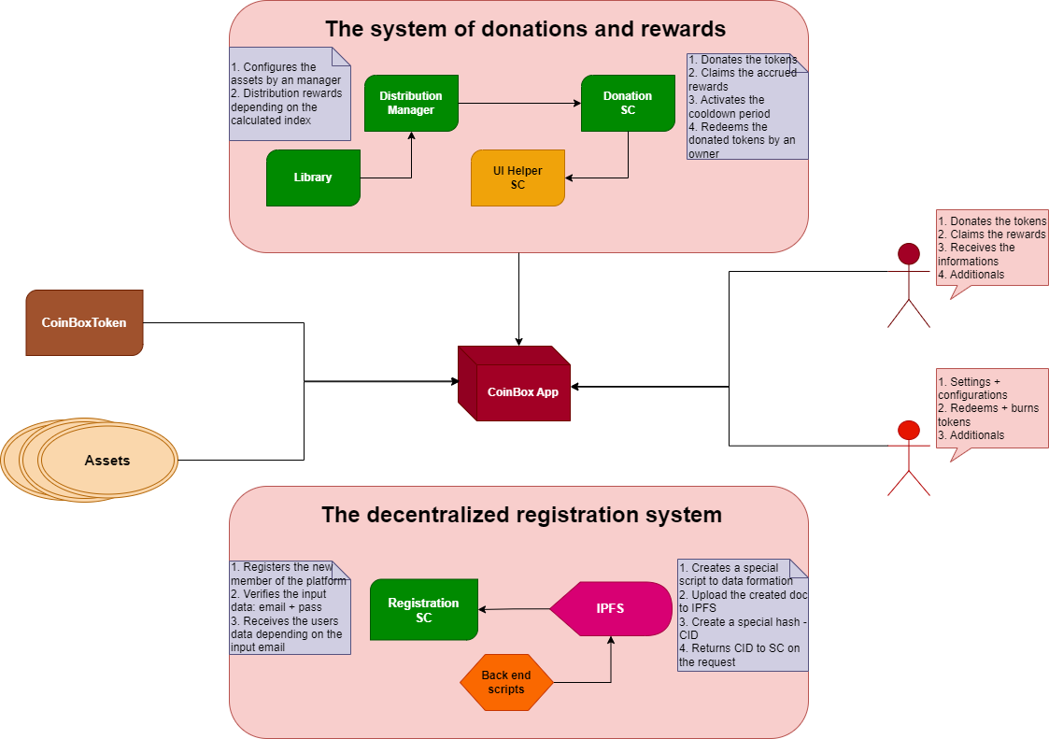
Рисунок 2.1 – Діаграма вищого рівня та варіантів використання

Виділення наслідкових подій у транзакціях
Події у Solidity генеруються смарт-контрактом при виклику певних його методів користувачем або іншим контрактом. Завдяки подіям кожен Blockchain-користувач може отримати коротку інформацію про успішно завершену транзакцію [27].
При розробці CoinBox-токена необхідно виділити наступні події при зміні значень важливих змінних:
- Threshold(uint256 threshold) – подія, що генерується, коли овнер змінив значення порогу (threshold), при досягненні якого автоматично відбувається обмін між CoinBox-токенами та нативною валютою ETH;
- SwapAndLiquifyEnabledUpdated(bool enabled) – подія, що генерується, коли овнер змінює значення, що вказує на можливість здійснення автоматичного обміну між CoinBox-токенами та нативною валютою ETH;
- SwapAndLiquify(uint256 tokensSwapped, uint256 ethReceived, uint256 tokensIntoLiquidity) – подія, що генерується, коли здійснився обмін певної суми токенів з балансу користувача на ETH. Може бути використана для відстеження токенів, які залишились на балансі користувача (tokensSwapped), ETH після обміну на балансі контракту (ethReceived), токени, які були використані для обміну (tokensIntoLiquidity);
- Deliver(address indexed sender, uint256 rAmount, uint256 rTotal, uint256 tFeeTotal) – подія, що генерується, коли користувач (sender) спалює суму нарахованих для нього рефлексійних токенів (rAmount). При цьому оновлюється значення загальної суми рефлексійних токенів (rTotal) та загальної суми комісій (tFeeTotal);
- ExcludeFromReward(address indexed account, uint256 tOwned) − подія, що генерується, коли овнер видаляє адресу користувача (account) зі списку для нарахування нагород і змінює значення поточного балансу користувача, додаючи до попередньої суми суму нарахованих нагород до моменту здійснення даної транзакції (tOwned);
- IncludeInReward(address indexed account, uint256 tOwned) − подія, що генерується, коли овнер додає адресу користувача (account) до списку для нарахування нагород і встановлює нульове значення поточного балансу нагород користувача (tOwned);
- TransferFromSender(address indexed sender, uint256 tOwned, uint256 rOwned) − подія, що генерується, коли користувач (sender) здійснює пересилання коштів зі своєї адреси на адресу іншого користувача. При цьому змінюється значення його поточного балансу токенів (tOwned), а також змінюється значення балансу нагород (rOwned);
- TransferToRecipient(address indexed recipient, uint256 tOwned, uint256 rOwned) − подія, що генерується, коли користувач (recipient) отримує кошти, переслані з адреси іншого користувача. При цьому змінюється значення його поточного балансу токенів (tOwned), а також змінюється значення балансу нагород (rOwned);
- ExcludeFromFee(address indexed account, bool isExcludedFromFee) − подія, що генерується, коли овнер видаляє адресу користувача (account) зі списку для встановлення комісії і змінює логічне значення (isExcludedFromFee);
- IncludeInFee(address indexed account, bool isExcludedFromFee) − подія, що генерується, коли овнер додає адресу користувача (account) до списку для встановлення комісії і змінює логічне значення (isExcludedFromFee);
- TransferFeePercents(uint256 liquidityFee, uint256 taxFee) – подія, що генерується, коли овнер встановлює відсоток комісії ліквідності (liquidityFee) та податку (taxFee);
- SwapFeePercents(uint256 liquidityFee, uint256 taxFee) – подія, що генерується, коли овнер обмінює на протилежні встановлені раніше значення відсотків комісії ліквідності (liquidityFee) та податку (taxFee);
- MaxTxPercent(uint256 maxTxAmount) – подія, що генерується, коли овнер встановлює нове значення максимальної суми відсотку при проведенні транзакції (maxTxAmount);
- ReflectFee(uint256 rTotal, uint256 tFeeTotal) – подія, що генерується, коли здійснюється транзакція пересилання коштів та змінює відсоткові значення змінних rTotal i tFeeTotal;
- TakeLiquidity(uint256 rOwned, uint256 tOwned) – подія, що генерується, коли здійснюється транзакція автоматичного додавання ліквідності при пересиланні коштів за умови досягненні порогового значення та змінює значення змінних rOwned i tOwned балансу смарт-контракту;
- RemoveAllFee(FeeValues previousSwapFee, FeeValues previousTransferFee, FeeValues swapFee, FeeValues transferFee) – подія, що генерується, коли здійснюється транзакція скасування всіх комісій. При цьому змінним swapFee i transferFee встановлюються нульові значення, натомість змінним previousSwapFee i previousTransferFee встановлюються попередні значення комісій;
- RestoreAllFee(FeeValues swapFee, FeeValues transferFee) – подія, що генерується, коли здійснюється транзакція відновлення всіх комісій після попереднього скасування. При цьому змінним swapFee i transferFee встановлюються попередні значення комісій;
- TransferStandard(address indexed sender, address indexed recipient, uint256 rOwnedSender, uint256 rOwnedRecipient) − подія, що генерується, коли користувач (sender) здійснює пересилання коштів за стандартним типом зі своєї адреси на адресу іншого користувача (recipient). При цьому змінюється значення його поточного балансу токенів (rOwnedSender), а також значення поточного балансу отримувача (rOwnedRecipient);
- TransferToExcluded(address indexed sender, address indexed recipient, uint256 rOwnedSender, uint256 tOwnedRecipient, uint256 rOwnedRecipient) − подія, що генерується, коли користувач (sender) здійснює пересилання коштів за стандартним типом зі своєї адреси на адресу іншого користувача (recipient), який входить в список користувачів, комісія для яких є скасованою. При цьому змінюється значення його поточного балансу токенів (rOwnedSender), а також значення поточного балансу отримувача (rOwnedRecipient і tOwnedRecipient);
- TransferFromExcluded(address indexed sender, address indexed recipient, uint256 tOwnedSender, uint256 rOwnedSender, uint256 rOwnedRecipient) − подія, що генерується, коли користувач (sender), який входить в список користувачів, комісія для яких є скасованою, здійснює пересилання коштів за стандартним типом зі своєї адреси на адресу іншого користувача (recipient). При цьому змінюється значення його поточного балансу токенів (tOwnerSender, rOwnedSender), а також значення поточного балансу отримувача (rOwnedRecipient);
- WithdrawLeftovers(address indexed recipient, uint256 amount) − подія, що генерується, коли овнер (recipient) знімає залишки ETH з балансу контракту (amount);
- WithdrawAlienToken(address indexed token, address indexed recipient, uint256 amount) − подія, що генерується, коли овнер знімає суму (amount) інших токенів (token) з балансу контракту на адресу певного користувача (recipient);
- ChangeRouter(address indexed router) – подія, що генерується, коли овнер змінює адресу рутера (router) для доступу до децентралізованої платформи Uniswap;
- AddLiquidity(uint256 amountToken, uint256 amountEth, uint256 liquidity) − подія, що генерується, коли здійснюється транзакція додавання ліквідності до майнінг пула. При цьому в події зберігаються значення токенів, необхідних для додавання ліквідності (amountToken), сума ETH (amountEth) та сума отриманої ліквідності (liquidity).
При розробці реєстраційної системи для користувачів платформи необхідно виділити наступні події при зміні значень важливих змінних:
- RegisteredMember(string image, string username, address indexed account, string email, bytes32 pass, uint256 registeredDate, bytes32 ipfs) – подія, що генерується, коли здійснюється реєстрація нового користувача на платформі. При цьому в події зберігаються дані стосовно збереженого фото (image), імені користувача (username), адреси гаманця акаунта (account), електронної пошти (email), створеного паролю (pass), дати реєстрації (registeredDate), а також хеш ipfs у випадку наявності (ipfs);
- UpdateMemberData(string image, string username, address indexed account, bytes32 pass, uint256 registeredDate, bytes32 ipfs) – подія, що генерується, коли вже зареєстрований користувач оновлює дані профілю на платформі. При цьому в події зберігаються дані стосовно збереженого фото (image), імені користувача (username), адреси гаманця акаунта (account), паролю (pass), дати оновлення (registeredDate), а також хеш ipfs у випадку наявності (ipfs).
При розробці смарт-контрактів для здійснення донатів та нарахування можливих нагород необхідно виділити наступні події при зміні значень важливих змінних:
- AssetConfigUpdated(address indexed asset, uint256 emission) – подія, що генерується, коли встановлюються конфігураційні значення стосовно розподілення нагород. При цьому зберігаються дані стосовно адреси токена для нагород (asset), а також частка викиду (emission);
- AssetIndexUpdated(address indexed asset, uint256 index) – подія, що генерується, коли індекс (index) ассета (asset) був оновлений;
- UserIndexUpdated(address indexed user, address indexed asset, uint256 index) – подія генерується, коли індекс користувача був оновлений. При цьому зберігаються значення нового індекса (index) користувача (user) з посиланням на токен (asset);
- Staked(address indexed from, uint256 amount) – подія, що генерується, коли користувач здійснює донатну фінансову операцію. При цьому зберігаються дані щодо користувача (from) та суми (amount), яку він задонатив;
- RewardsAccrued(address indexed user, uint256 amount) – подія, що генерується при нарахуванні суми нагород (amount) для певного користувача (user) і дані стосовно цього оновлюються;
- RewardsClaimed(address indexed to, uint256 amount) – подія генерується, коли користувач (to) знімає з балансу нараховані для нього нагороди (amount);
- Cooldown(address indexed user) – подія, що генерується, коли користувач (user) активує функцію для можливості зняття нарахованих токенів нагород через певний проміжок часу.

Побудова діаграм послідовності для відображення основних фінансових операцій
Діаграма послідовності графічно демонструє порядок взаємодії певних об’єктів програми у часі. Як правило, в цій діаграмі демонструється, як користувачі взаємодіють з іншими компонентами програми під час реалізації тих чи інших варіантів використання програми та як при цьому взаємодіють інші компоненти програмної системи.
Діаграма послідовності є одним із способів формалізації сценаріїв використання. Її перевага полягає в тому, що на ранніх стадіях опису сценаріїв можливо з’ясувати склад взаємодіючих компонентів та описати потік повідомлень від одних компонентів до інших. Ці компоненти та потоки повідомлень в подальшому будуть трансформовані в конкретні класи (об’єкти), методи цих об’єктів. Відповідно одразу з’ясовується і модель системи подій (Actions), які дані класи (об’єкти) будуть підтримувати та обробляти [28].
На діаграмі послідовностей показано у вигляді вертикальних ліній різні процеси та об’єкти, що існують водночас. Надіслані повідомлення зображуються у вигляді горизонтальних ліній в порядку відправлення.
Для того, щоб здійснити пересилання коштів у вигляді CoinBoxToken, необхідно забезпечити таку алгоритмічну послідовність:
- підключити гаманець MetaMask до веб-додатку;
- відправити запит на інформацію про баланс користувача, який бажає здійснити пересилання;
- отримати дані;
- визначити, чи не є одна із вказаних адрес адресою овнера;
- порівняти отриману раніше суму балансу користувача зі змінною, яка зберігає значення можливої максимальної суми при транзанкції;
- якщо сума трансферу перевищує дозволену суму для транзакції, слід видати відповідне повідомлення про помилку;
- після того, як транзакція пройшла успішно і баланс контракту більший за суму трансферу, оновити баланс контракту;
- визначити, чи не досягнуто значення порогу для автоматичного додавання ліквідності та обміну токенів і ETH;
- здійснити пересилання, залежно від типу адреси і інформації, чи належить вона до якогось зі списків щодо нарахування нагород чи встановлення комісій;
- відповідно до типу трансферу оновити необхідні змінні;
- отримати відповідь про успішне надсилання коштів;
- оновити баланси гаманця.
У випадку нестачі коштів для виконання транзакції на поточному гаманці транзакція не буде успішною.
Діаграму послідовності для пересилання коштів з контракту чи між користувачами зображено на рисунку 2.2:
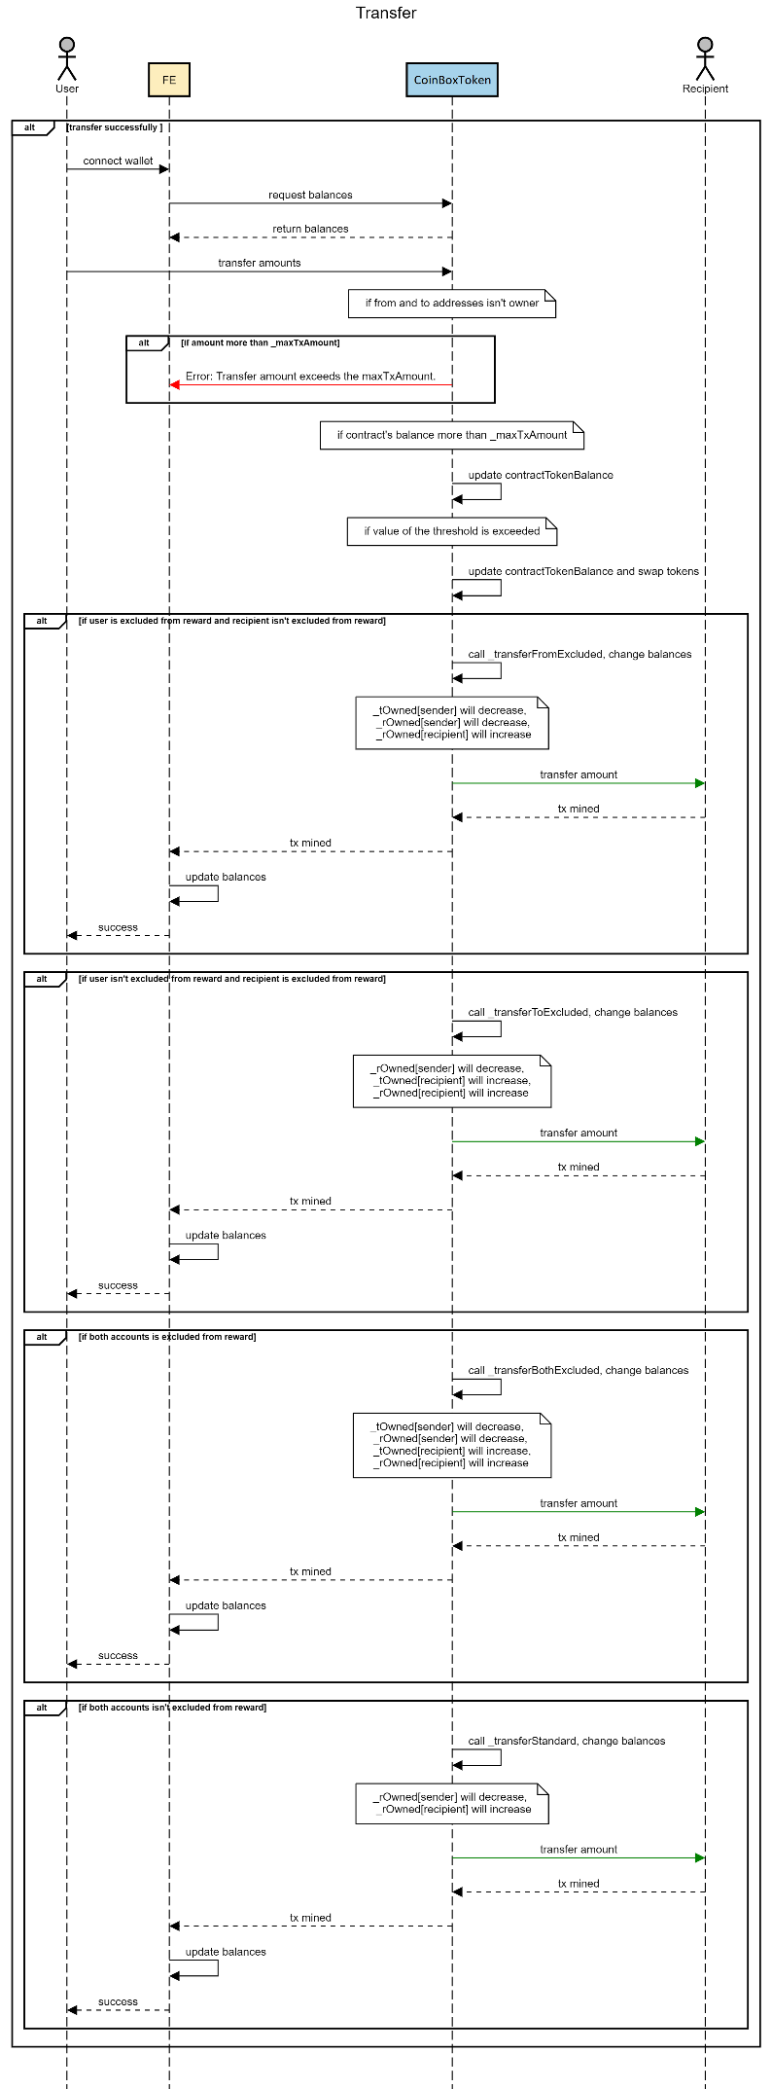
Рисунок 2.2 – Діаграма послідовності для пересилання коштів
Діаграму послідовності для зняття інших токенів власником з балансу смарт-контракту токена проєкту зображено на рисунку 2.3:

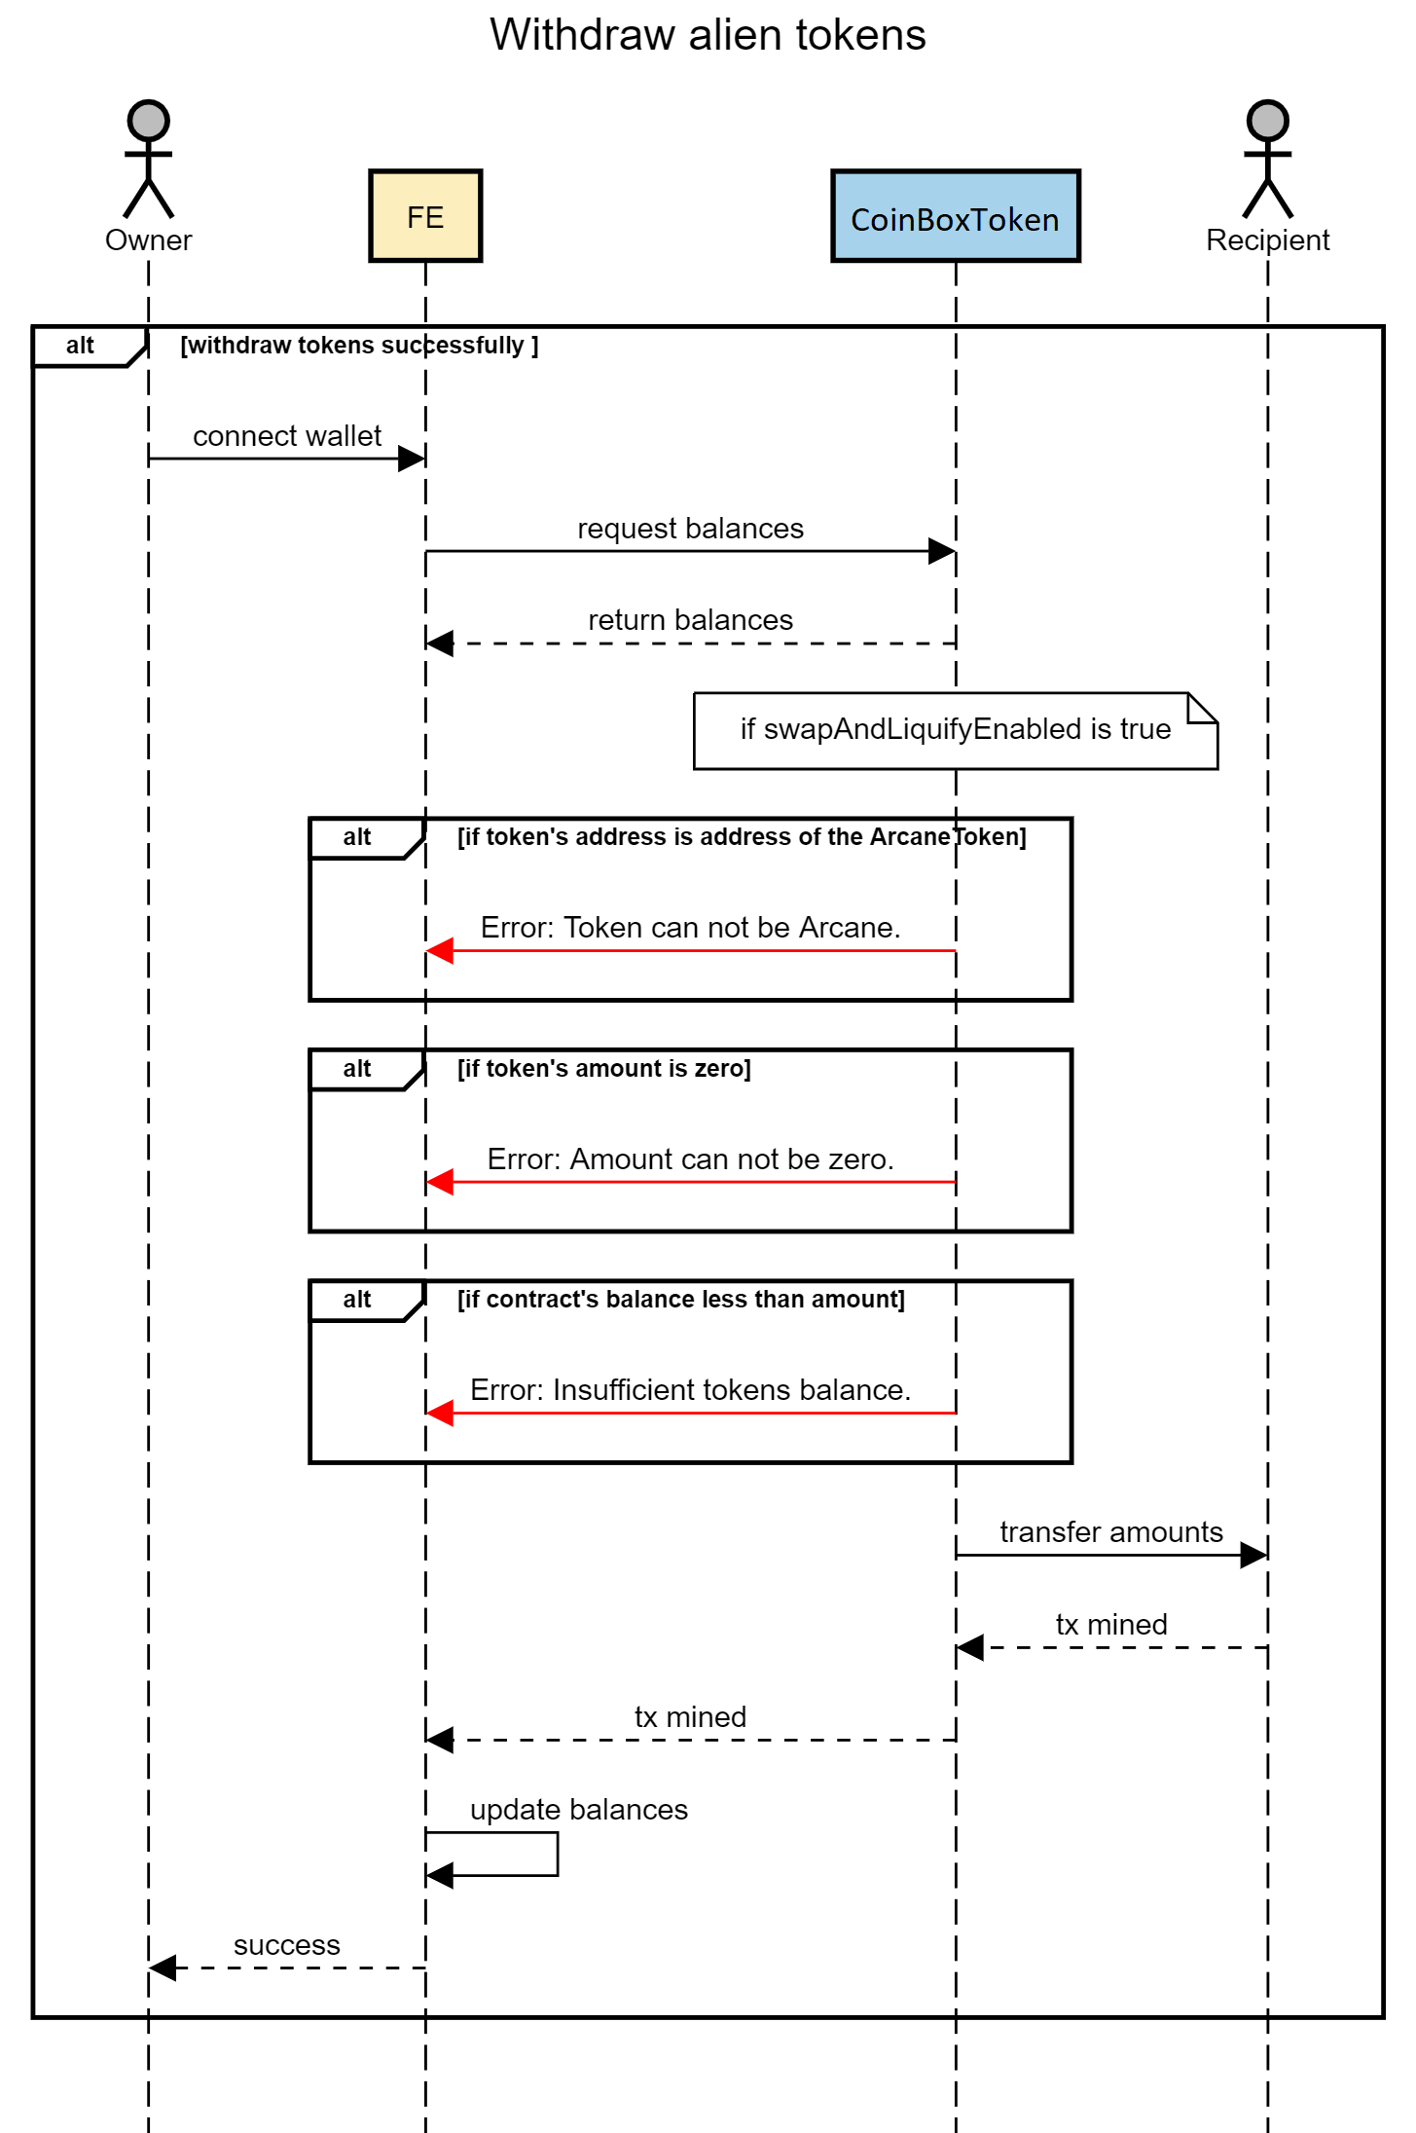
Рисунок 2.3 – Діаграма послідовності для зняття інших токенів з контракту токена проєкту
Діаграму послідовності для здійснення донатної фінансової операції зображено на рисунку 2.4:

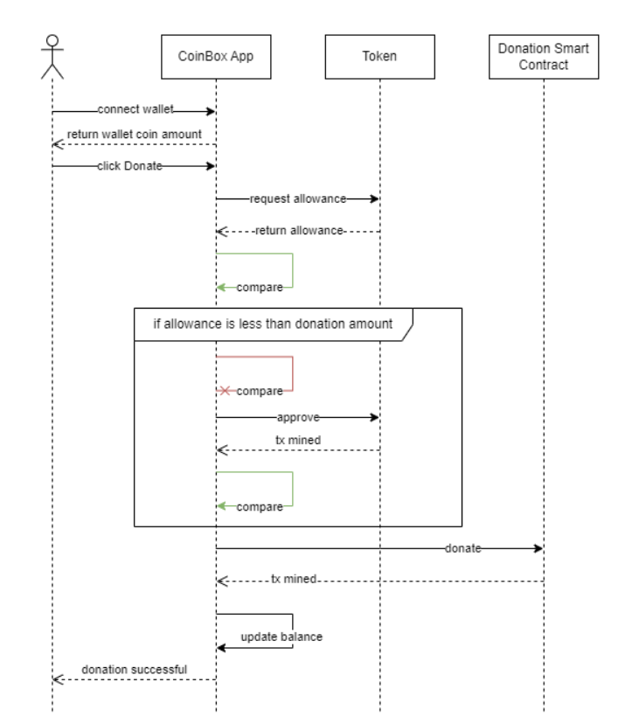
Рисунок 2.4 – Діаграма послідовності для здійснення донатної фінансової операції користувачем

Діаграму послідовності для зняття нарахованих нагород на баланс користувача зображено на рисунку 2.5:

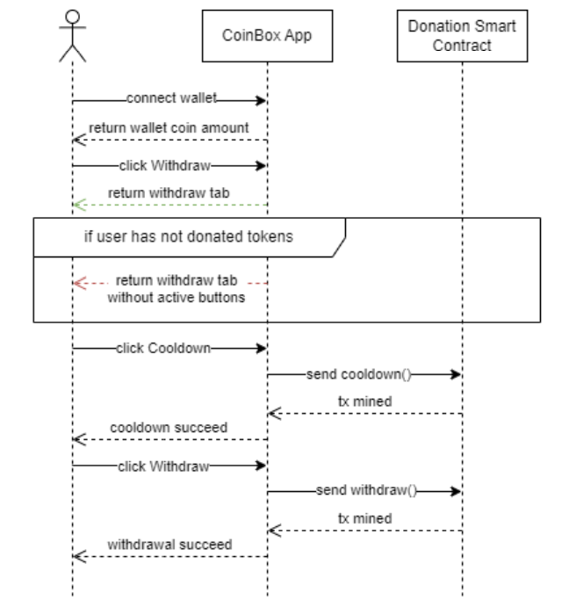
Рисунок 2.5 – Діаграма послідовності для зняття нарахованих токенів в якості нагороди у вигляді певної суми CoinBoxToken

Виділення необхідних бібліотек для розроблення смарт-контрактів
Розроблені смарт-контракти повинні включати основні необхідні для роботи смарт-контракти наступних бібліотек OpenZeppelin версії 5.0.2, а саме:
- OwnableUpgradeable – для керування власністю над токеном, а також надання доступу (контроль безпеки) з можливістю оновлення системи користувацьких смарт-контрактів;
- AccessControlUpgradeable – смарт-контракт, який надає можливості управління доступом на основі ролей;
- ERC20Upgradeable – бібліотека безпечних функцій типового токена ERC-20 для забезпечення безпеки обробки фінансових транзакцій з можливістю оновлення системи користувацьких смарт-контрактів;
- IERC20 – стандартний інтерфейс токена ERC-20, що буде використовуватись для виклику функцій пересилання токенів через екземпляри кожного з токенів у смарт-контракті;
- SafeERC20 – бібліотека, яка відповідає за проведення безпечних фінансових операцій з токенами, спроектованими на основі стандарту ERC-20;
- String − допоміжна бібліотека, яка надає функції для роботи з рядками символів в Solidity. Бібліотека містить функції для конвертації чисел у рядки, а також інші корисні утиліти для роботи з рядками;
- TransparentUpgradeableProxy – стандарт для реалізації проксі-контрактів, що дозволяють окремо зберігати логіку та дані смарт-контрактів, що робить можливим їх оновлення без зміни адреси контракту;
- Initializable – це смарт-контракт, який забезпечує функціональність ініціалізації смарт-контрактів. Це особливо корисно для проксі-контрактів, які не використовують конструктори для ініціалізації, тому що проксі не може викликати конструктор імплементаційного контракту.
Окрім вищенаведених бібліотек та стандартів, спроектовані смарт-контракти повинні включати основні необхідні для роботи смарт-контракти протоколів uniswap-v2-core та uniswap-v2-periphery:
- IUniswapV2Factory – стандартний інтерфейс до смарт-контракту, що відповідає за створення унікальної пари токенів. Він використовуватиметься для отримання інформації стосовно створеної пари токенів WETH-CBT;
- IUniswapV2Router01, IUniswapV2Router02 – стандартні інтерфейси до смарт-контрактів, які використовуються для здійснення операцій, пов’язаних з роутером. Наприклад, додавання ліквідності з врахуванням комісії або ні, обмін токенів, флеш-обміни або інформація стосовно цінових орієнтирів.

Розроблення структури програми
Графічний інтерфейс відіграє важливу роль при формуванні загального уявлення про якість програмного продукту. При проєктуванні графічного інтерфейсу слід звернути увагу на такі фактори як ергономіка, зручність роботи і кольорова гамма. Інтерфейс та його якість можуть компенсувати деякі функціональні недоліки додатку, проте бувають випадки, коли інтерфейс невдало підібраний до загального функціоналу додатку.
В процесі конструювання проєкту CoinBox було визначено загальну структуру перед програмним розробленням веб-застосунку за допомогою додатку Figma. При проєктуванні графічного інтерфейсу велику увагу приділено ергономіці інтерфейсу, інформативності та загальній зручності роботи. Основною метою є створення інтерфейсу, який буде максимально простий та не викликатиме велике інформаційне навантаження при роботі з ним.
Структуру та дизайн головної вкладки для вибору опції здійснення донату відповідно до певної потреби та суми зображено на рисунку 2.6:

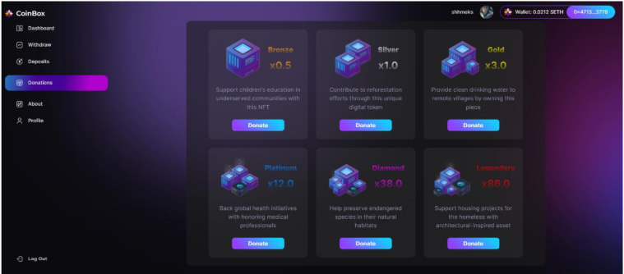Рисунок 2.6 – Головна сторінка для здійснення донатів користувачем

Структуру та дизайн вікна для взаємодії з користувачем, який бажає здійснити донат зображено на рисунку 2.7:
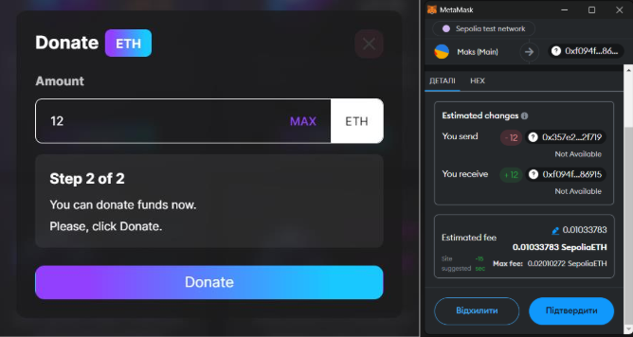
Рисунок 2.7 – Кінцевий крок здійснення транзакції донату після попередньо виконаного апруву

Структуру та дизайн вікна для отримання інформації стосовно нарахованих нагород та здійснення зняття суми токенів зображено на рисунку 2.8:

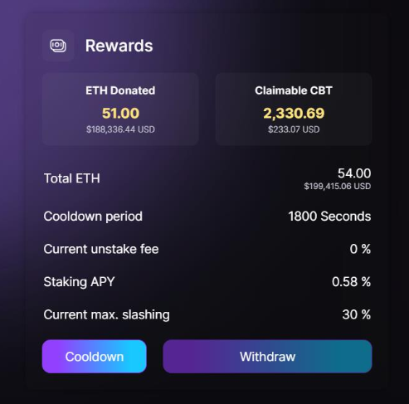
Рисунок 2.8 – Вікно перегляду пожертв та зняття нагород

Висновки до розділу
Отже, у даному розділі проведено аналіз та огляд аналогічних додатків, в результаті чого є очевидний факт, що CoinBox – унікальна платформа, оскільки користувач має можливість не тільки здійснювати донатні транзакції, а й отримувати за це в нагороду спеціально створені проєктом рефлексійні токени CoinBox, при цьому накопичуючи на балансі певну суму нагород. В результаті користувач в певний визначений період часу (після cooldown period) може їх зняти, обміняти на інший в парі або ж продовжувати акумуляцію з метою отримання можливого пасивного доходу. З часом є можливість потрапити в спеціальний список і здійснювати фінансові операції без додаткових комісій.
Реалізований проєкт найкраще підходить благодійним компаніям, які витрачають різні частини коштів на певні потреби і розпорядження йдуть не просто від одного овнера − засновника, а від мультисіга в перспективі – групи співзасновників.
Перевага додатку над іншими є в тому, що з контрактами можна працювати в самій мережі або створити власний Blockchain, навіть локально, і front-end частину для відображення всіх дій та балансів спеціально створювати не потрібно
Для кращої наочності особливостей проєкту впродовж розроблення бізнес-концепції та логіки, були виділені технічні характеристики, побудовано діаграму вищого рівня та виділено сценарії використання для демонстрації функціоналу смарт-контрактів, розроблено діаграми послідовності для основних фінансових операцій за допомогою типових засобів та методів блокчейну. Окрім цього, було спроєктовано загальну структуру веб-застосунку, з яким буде взаємодіяти користувач при різних варіантах подій.
Окрім загальної структури та вигляду програми, було реалізовано виділення основних використовуваних бібліотек, а саме: OpenZeppelin, uniswap-v2-core, uniswap-v2-periphery. А також описано всі події, які генеруються в системах смарт-контрактів, залежно від певної ситуації: зміна значень важливих змінних у контрактів, тобто створення чогось, оновлення чи модифікація.

РОЗРОБЛЕННЯ ПОВНОЦІННИХ СИСТЕМ СМАРТ-КОНТРАКТІВ ДЛЯ ПРАВИЛЬНОЇ ІНТЕГРАЦІЇ ІЗ ВЕБ-ЗАСТОСУНКОМ

Розроблення рефлексійного ERC-20 токена CoinBox
Смарт-контракти – це програмні контракти, завантажені в децентралізовану мережу Ethereum, які дозволяють двом контрагентам встановлювати умови транзакції без необхідності довіряти її виконання якійсь третій стороні − посереднику. Об’єднані контракти, які виконують надскладні процеси і розрахунки, складають децентралізований додаток.
Окрім цього, вони надають можливість безпечно здійснювати фінансові операції, використовуючи криптовалюти, гроші чи певні цінні папери.
Елементами «розумного» контракту є:
- сторони угоди, що мають цифровий підпис, які погоджуються або відмовляються від відповідності товару або послуги висунутим раніше вимогам;
- предмет договору − товар або послуги, які будуть відправлені в обмін на грошові кошти;
- умови, при дотриманні яких буде проведений автоматичний обмін благами, наприклад, відповідність поставленого товару стандартам якості;
- децентралізована платформа, в якій написаний алгоритм (програмний код) самого смарт-контракту.
Особливість смарт-контрактів в тому, що завдяки складовим елементам вони значно економлять час і ресурси, мають низькі витрати, надають додаткову безпеку через розміщення на блокчейні, а також швидко перевіряють умови виконання контрактів.
CoinBox-токен – це основний токен розробленого проєкту CoinBox, створений на основі ERC-20 стандартного токена. Він включає в себе інтеграцію смарт-контрактів з децентралізованої платформи Uniswap для точного визначення курсу валют в будь-який момент часу, додатково він може обмінювати рідний токен на основну валюту ETH мережі Ethereum Sepolia. При обміні за вказаним овнером в період ініціалізації контракту рутером через створену фабрику створена пара WETH:CBT, через яку можна здійснювати різноманітні фінансові операції не тільки з токенами проєкту, але й безпосередньо з валютою ETH.
При розробленні смарт-контракту CoinBoxToken було враховано та недопущено будь-які ризики втрати коштів, проведено рефакторинг з метою зменшення оплати за транзакції, ціна яких залежить від кількості та обсягу виконаних операцій, здійснено оптимізацію кодової бази шляхом використання найкращих практик та застосування inlineAssembly для ефективності та швидкості виконання операцій, використано ліцензію MIT, а також описано NatSpec-документацію перед кожним елементом у договорі.
Окрім цього, встановлено останню версію Solidity 0.8.25 з метою використання найновіших та найкращих практик при імплементації систем смарт-контрактів.
Приклад реалізації методу для пересилання токенів між адресами користувачів:
/// @notice Transfer amount, add liquidity
/// @dev Check amount and accounts, transfer will take fee, add liquidity
/// @param from Address of account that transfer amount
/// @param to Address of account that get transfer's amount
/// @param amount Value of amount for transfer
function _transfer(
address from,
address to,
uint256 amount
) internal virtual override {
require(from != address(0), "ERC20: transfer from the zero address");
require(to != address(0), "ERC20: transfer to the zero address");
require(amount > 0, "Transfer amount must be greater than zero");
if (from != owner() && to != owner())
require(
amount <= maxTxAmount,
"Transfer amount exceeds the maxTxAmount."
);

uint256 contractTokenBalance = balanceOf(address(this));
if (contractTokenBalance >= maxTxAmount) {
contractTokenBalance = maxTxAmount;
}
bool overMinTokenBalance = contractTokenBalance >=
_numTokensSellToAddToLiquidity;
if (
overMinTokenBalance &&
!_inSwapAndLiquify &&
from != uniswapV2Pair &&
swapAndLiquifyEnabled
) {
contractTokenBalance = _numTokensSellToAddToLiquidity;
_swapAndLiquify(contractTokenBalance);
}
bool takeFee = true;
if (_isExcludedFromFee[from] || _isExcludedFromFee[to]) {
takeFee = false;
}
_tokenTransfer(from, to, amount, takeFee);
}
Лістинг повного коду смарт-контракту CoinBoxToken наведено в додатку А.

Розроблення децентралізованої реєстраційної системи
CoinBox – це унікальний децентралізований проєкт, оскільки містить безпечну децентралізовану систему реєстрації на базі блокчейну. При здійсненні реєстрації на платформі, вході в систему або оновленні даних профілю відбувається фіксування інформації про нових користувачів. Таким чином в базі даних блокчейну зберігається вся загальна інформація: фото, нікнейм, адреса гаманця, електронна пошта, дата реєстрації, а також, окрім цього, імплементовано функціонал для опрацювання конфіденційних даних таких, як пароль та ipfs, шляхом хешування та збереження хешу в типі даних bytes32.
Адміністратор проєкту має можливістю відстежувати зміну даних, орієнтуючись на вказану користувачем при реєстрації електронну пошту. Додатково в смарт-контракті здійснено верифікацію даних для уникнення неточностей чи вводі нерелевантних даних, а також можливість верифікації даних акаунту при вході в систему, тобто перевірка електронної пошти та існуючого паролю на дійсність та коректність при вході.
Приклад реалізації методу для початкового реєстрування користувачів:
/// @dev Registration of the new CoinBox member with verification the inputted data
/// @param image The set profile image
/// @param username The set username of participant
/// @param accountETH The account's address ETH
/// @param email The set email of member
/// @param password The saved hash of password for login option
/// @param ipfsHash The possible ipfs hash that keeps data on the special host (back-end part)
function _register(
string calldata image,
string calldata username,
address accountETH,
string calldata email,
bytes32 password,
bytes32 ipfsHash
) private {
if(Strings.equal(email, "")) revert InvalidEmail();
if(registeredMembers[email]) revert AlreadyRegisteredAccount();
if(password == bytes32(0)) revert InvalidPassword();

members[email] = (
Member({
image: image,
username: username,
accountETH: accountETH,
email: email,
password: password,
registrationDate: block.timestamp,
ipfsHash: ipfsHash
})
);

registeredMembers[email] = true;
emit RegisteredMember(
image, username, accountETH, email, password, members[email].registrationDate, ipfsHash
);
}

Приклад створеної перевірки на існування користувача в базі даних блокчейну та коректність вводу його даних при вході в систему:
/// @notice Possibility to verify if the inputted address is existed in the registration system
/// @param email The email of member
/// @param pass The saved hash of password for checking
/// @return verificate The boolean value if an account is existed
function verificateMember(string calldata email, bytes32 pass) external view override returns(bool verificate) {
verificate = registeredMembers[email] && pass == members[email].password;
}

Лістинг повного коду реєстраційної системи наведено в додатку Б.

Розроблення донатної системи з розширеними можливостями нарахування нагород для благодійних фондів
Відповідно до свого призначення проєкт CoinBox має реалізовану систему пожертв та нарахування нагород у вигляді суми CBT-токена залежно від суми внесененого донату. Для реалізації даного функціоналу створено окремий смарт-контракт з попередньо створеною роллю менеджера розподілу для коректного керування системою. Смарт-контракт відповідає за обрахунок нагород, частку його викиду, встановлення мітки часу для можливого зняття, адже отримати нагороду можна тільки у визначений період розподілу токенів.
Окрім цього, встановлювати конфігураційні значення стосовно налаштування виплат до певного ассета може тільки встановлений менеджер.
Логіка системи смарт-контрактів для проведення донатів реалізована так, що спочатку відбувається сама транзакція пожертвування певної суми користувачем. Після здійсненого донату користувач має можливість активувати cooldown-період, щоб мати змогу за певний визначений час зняти нагороди з балансу і використовувати їх за особистою стратегією (продаж, обмін, інвестиція тощо). Наступним кроком є зняття нагород, який перевіряє часову мітку (поточний час має бути більшим за cooldown-період), після чого оновлюється баланс нагород і у випадку відсутності токенів на балансі після зняття процес нарахування додаткових нагород припиняється.
Додатково створено функціонал для менеджера, який має можливість зняти задоначену суму і витратити її з подальшою звітністю за цільовим призначенням.
З метою полегшити отримання потрібних даних зі смарт-контракту для пожертвувань створено смарт-контракт, як помічник для UI з боку front end частини, який повертає загальні значення стосовно донатів, дані по окремому користувачу, а також обчислення APY – річної відсоткової прибутковості.
Приклад налаштування менеджером спеціального розподілу нагород для кожного можливого ассета перед початком роботи смарт-контракту:

/// @notice Configures the distribution of rewards for a list of assets
/// @param assetsConfigInput The list of configurations to apply
function configureAssets(DistributionTypes.AssetConfigInput[] calldata assetsConfigInput)
external
override
{
require(msg.sender == EMISSION_MANAGER,
"ONLY_EMISSION_MANAGER");

for (uint256 i; i < assetsConfigInput.length;) {

AssetData storage assetConfig = assets[assetsConfigInput[i].underlyingAsset];

_updateAssetStateInternal(
assetsConfigInput[i].underlyingAsset,
assetConfig,
assetsConfigInput[i].totalStaked
);

assetConfig.emissionPerSecond = assetsConfigInput[i].emissionPerSecond;

emit AssetConfigUpdated(
assetsConfigInput[i].underlyingAsset,
assetsConfigInput[i].emissionPerSecond
);

i++;
}
}

Приклад здійснення донатної фінансової операції користувачем:
/// @notice Stakes WETH tokens by the `msg.sender`
/// @param amount The amount to stake
function stake(uint256 amount) external override {
if(amount == 0) revert InvalidAmount();
uint256 balanceOfUser = balanceOf(msg.sender);

uint256 accruedRewards =
_updateUserAssetInternal(msg.sender, address(this), balanceOfUser, totalSupply());
if (accruedRewards != 0) {
emit RewardsAccrued(msg.sender, accruedRewards);
stakerRewardsToClaim[msg.sender] += accruedRewards;
}

stakersCooldowns[msg.sender] = getNextCooldownTimestamp(0, amount, msg.sender, balanceOfUser);

_mint(msg.sender, amount);
IERC20(STAKED_TOKEN).safeTransferFrom(msg.sender, address(this), amount);
stakedAmount[msg.sender] += amount;

emit Staked(msg.sender, amount);
}

Приклад здійснення зняття нарахованих нагород та відображення процесу зупинки нарахування у випадку, якщо на балансі нуль:
/// @dev Claims an `amount` of `REWARD_TOKEN`
/// @param amount The amount to claim
function claimRewards(uint256 amount) external override {
if(amount == 0) revert InvalidAmount();

uint256 cooldownStartTimestamp = stakersCooldowns[msg.sender];

require(
block.timestamp > cooldownStartTimestamp + COOLDOWN_SECONDS,
'INSUFFICIENT_COOLDOWN'
);

uint256 newTotalRewards =
_updateCurrentUnclaimedRewards(msg.sender, balanceOf(msg.sender), true);
uint256 amountToClaim = (amount > newTotalRewards) ? newTotalRewards : amount;

stakerRewardsToClaim[msg.sender] = newTotalRewards - amountToClaim;

IERC20(REWARD_TOKEN).safeTransferFrom(REWARDS_VAULT, msg.sender, amountToClaim);

if (stakerRewardsToClaim[msg.sender] == 0) {
stakersCooldowns[msg.sender] = 0;
}

emit RewardsClaimed(msg.sender, amountToClaim);
}

Приклад реалізованої функції для полегшення отримання даних стосовно вказаних ассетів та операцій користувача від блокчейн сторони на UI:
/// @dev Receives all user's staked asset data
/// @param stakeToken The address of the staking contract
/// @param underlyingToken The address of the WETH token
/// @param user The address of the user for get user's data
/// @return User's data about values of the staked tokens and time frame
function _getStakedAssetData(
IStakingHelper stakeToken,
address underlyingToken,
address user
) internal view returns (AssetUIData memory) {
AssetUIData memory data;

data.stakeTokenTotalSupply = stakeToken.totalSupply();
data.stakeCooldownSeconds = stakeToken.COOLDOWN_SECONDS();
data.distributionEnd = stakeToken.DISTRIBUTION_END();
if (block.timestamp < data.distributionEnd) {
data.distributionPerSecond = stakeToken
.assets(address(stakeToken))
.emissionPerSecond;
}

if (user != address(0)) {
data.generalStakedAmountByUser = stakeToken.stakedAmount(user);
data.underlyingTokenUserBalance = IERC20(underlyingToken).balanceOf(
user
);
data.stakeTokenUserBalance = stakeToken.balanceOf(user);
data.userIncentivesToClaim = stakeToken.getTotalRewardsBalance(
user
);
data.userCooldown = stakeToken.stakersCooldowns(user);
}
return data;
}

Лістинг повного коду системи здійснення донатів та нарахування відповідних нагород наведено в додатку В.

Розгортання систем смарт-контрактів на тестовій мережі із заданням початкових налаштувань адміністратором
Для розгортання смарт-контракту обрано тестову мережу Ethereum Sepolia. Розгортання здійснюється з можливістю викликати будь-яку функцію та перевірити коректність її роботи перед офіційним релізом в основній мережі, сплативши комісію за допомогою тестової рідної (нативної) валюти ETH. Усі токени, створені на Sepolia Testnet, не мають реальної цінності, а використовуються лише в цілях тестування готового проєкту.
Щоб успішно розгорнути контракти на мережі, необхідно виконати наступні кроки:
- встановити модуль HardHat;
- ініціалізувати проєкт для цього середовища;
- встановити постачальник гаманців;
- відкомпілювати попередньо створені контракти з метою отримання їх конструкцій;
- написати в конфігураційних файлах та міграційних скриптах сценарії розгортання контрактів, що представляють собою лістинг коду покрокового асинхронного налаштування;
- задати налаштування мережі: номер, rpc-посилання на один з вузлів мережі, приватний ключ гаманця, власник якого вважатиметься деплоєром, максимальна кількість газу, виділена для однієї транзакції, значення ціни за витрачену одиницю газу, а також кількість підтверджень після отримання транзакції в блокчейні, кількість тайм-аут блоків, що допускаються бути пропущеними тощо;
- запустити сценарії розгортання на виконання за допомогою команди: npx hardhat run точне_посилання_на_файл --network назва_мережі;
- перевірити та зберегти результати розгортання;
- верифікувати смарт-контракти за допомогою попередньо скомпільованого abi, байт-коду та наступної команди: npx hardhat verify --network mainnet DEPLOYED_CONTRACT_ADDRESS "Constructor argument 1".
Приклад налаштування параметрів мережі:
sepolia: {
url: 'https://ethereum-sepolia.blockpi.network/v1/rpc/public',
chainId: 11155111,
accounts: [`0x${PRIVATE_KEY}`],
allowUnlimitedContractSize: true
},
Приклад сценарію розгортання смарт-контрактів для здійснення благодійних пожертв:
import { ethers } from 'hardhat';
import { Staking } from '../../typechain-types';
import { COOLDOWN_SECONDS, CoinBoxToken, DISTRIBUTION_DURATION, OWNER, WETH } from '../helpers/constants';

async function main() {
console.log('Deploying process: Staking system ------>');
const StakingImpl = await (await ethers.getContractFactory('Staking')).deploy();

const StakingEncodedInitialize = StakingImpl.interface.encodeFunctionData('initialize', [
WETH, CoinBoxToken, COOLDOWN_SECONDS, OWNER, OWNER, DISTRIBUTION_DURATION
]);
const StakingProxy = await (await ethers.getContractFactory('CoinBoxProxy')).deploy(
StakingImpl.target , OWNER, StakingEncodedInitialize
);
const staking = StakingImpl.attach(StakingProxy) as Staking;

console.log('Staking implementation address: %s', StakingImpl.target);
console.log('Staking Proxy address: %s', StakingProxy.target);

const stakingUI = await (await ethers.getContractFactory('StakeUIHelper')).deploy(WETH, staking.target);
console.log('Staking UI Helper implementation address: %s', stakingUI.target);
}

main()
.then(() => process.exit(0))
.catch(error => {
console.error(error);
process.exit(1);
});

Лістинг коду сценаріїв розгортання усіх смарт-контрактів проєкту наведено в додатку Г.

Проведення мануального та автоматизованого тестування
При мануальній частині ручного тестування аудитори вручну виконують тести, не використовуючи ніяких засобів автоматизації. Ручне тестування – низькорівневий та простий тип тестування, що не вимагає великої кількості додаткових знань [29].
Тим не менш, перед тим як автоматизувати тестування будь-якого додатку, необхідно спочатку виконати серію тестів вручну. Мануальне тестування вимагає більших зусиль, але без нього неможливо переконатися в тому, чи можлива автоматизація взагалі. Один із фундаментальних принципів тестування свідчить: 100% автоматизація неможлива, тому ручне тестування – це необхідність.
Модульне тестування − це метод тестування програмного забезпечення, який полягає в окремому тестуванні кожного модуля коду програми. Модулем називають найменшу частину програми, яка може бути протестованою.
Модульні тести, або unit-тести, розробляють в процесі розробки програмісти та, іноді, тестувальники білої скриньки (white-box testers). Зазвичай unit-тести застосовують для того, щоб упевнитися, що код відповідає вимогам архітектури та має очікувану поведінку.
Тестування програмного забезпечення не може знайти всіх помилок у програмі. У більшості програм неможливо прорахувати кожен варіант виконання. Це також стосується модульного тестування. Крім того, модульне тестування повинно тестувати тільки модулі. Тому даний вид тестування не зможе знайти інтеграційні помилки та інші: помилки архітектури, проблеми з витримкою навантажень на ПЗ. Unit-тестування має проводитись разом з іншими видами тестування програмного забезпечення. Як і будь-який вид тестування, модульне тестування може визначити лише наявність помилок, а не їх відсутність.
Приклад тестових випадків для зняття залишку ETH з наявного балансу CoinBoxToken:
it('should withdraw leftovers correctly', async () => {
const { CBToken, owner, user1, user2 } = await loadFixture(deployFixture);

const amountPairE = ethers.parseEther('10000');
const amountPairW = ethers.parseEther('10');
const amountT1 = ethers.parseEther('1000');
const amountT2 = ethers.parseEther('100');
const amountT3 = ethers.parseEther('10');
const fee = BigInt(0);
const deadline = (await time.latest()) + 100_000;

const provider = new ethers.JsonRpcProvider('https://ethereum-sepolia-rpc.publicnode.com');
const routerImpl = new ethers.Contract(ROUTER_1, IUniswapV2Router02.abi, provider);
const wethAddress = await routerImpl.WETH();
const newWeth = new ethers.Contract(wethAddress, IWETH.abi, provider);

const calculatedT1 = calculateValues(fee, amountT1, _rTotal);
_rTotal = _rTotal - calculatedT1.rFee;

const calculatedT2 = calculateValues(fee, amountT2, _rTotal);
const rOwnedST2 = calculatedT1.rTransferAmount - calculatedT2.rAmount;
_rTotal = _rTotal - calculatedT2.rFee;

const calculatedT3 = calculateValues(fee, amountT3, _rTotal);
const rOwnedST3 = calculatedT2.rTransferAmount - calculatedT3.rAmount;
const rOwnedRT3 = rOwnedST2 + calculatedT3.rTransferAmount;
_rTotal = _rTotal - calculatedT3.rFee;
const currentRate = _rTotal / _tTotal;
const balanceUser2T3 = rOwnedST3 / currentRate;
const balanceUser1T3 = rOwnedRT3 / currentRate;

await CBToken.setTransferFeePercent(fee, fee);
await newWeth.deposit({ value: amountPairW, gas: 5500000 });
await newWeth.approve(routerImpl.address, amountPairW);
await CBToken.approve(ROUTER_1, amountPairE);
await CBToken.setThreshold(ethers.parseEther('0.01'));
await routerImpl.addLiquidity(CBToken.target, newWeth.address, amountPairE, amountPairW, 0, 0, owner.address, deadline);
await CBToken.transfer(user1.address, amountT1);
await CBToken.connect(user1).transfer(user2.address, amountT2);
await CBToken.connect(user2).transfer(user1.address, amountT3);
expect(await CBToken.balanceOf(user2)).to.be.equal(balanceUser2T3);
expect(await CBToken.balanceOf(user1)).to.be.equal(balanceUser1T3);

const beforeBalanceC = await ethers.provider.getBalance(CBToken.target);
expect(await CBToken.withdrawLeftovers())
.to.be.emit(CBToken, 'WithdrawLeftovers').withArgs(owner.address, beforeBalanceC);
expect(await ethers.provider.getBalance(CBToken.target)).to.be.equal(0);
});

Приклад тестових випадків для інших методів зняття коштів з наявного балансу:
it('should withdraw alien tokens correctly', async () => {
const { CBToken, user1 } = await loadFixture(deployFixture);

const mockToken = await (await ethers.getContractFactory('MockERC20')).deploy(ethers.parseEther('100'));
await mockToken.mint(CBToken.target, ethers.parseEther('100'));
expect(await CBToken.withdrawAlienToken(mockToken.target, user1.address, ethers.parseEther('20')))
.to.be.emit(CBToken, 'WithdrawAlienToken').withArgs(mockToken.target, user1.address, ethers.parseEther('20'));
expect(await mockToken.balanceOf(user1.address)).to.be.equal(ethers.parseEther('20'));
});

it('shouldn\'t withdraw alien tokens if token\'s address is CoinBoxToken and swap&liquify if enabled', async () => {
const { CBToken, user1 } = await loadFixture(deployFixture);

await expect(CBToken.withdrawAlienToken(CBToken.target, user1.address, ethers.parseEther('20')))
.to.be.revertedWithCustomError(CBToken, 'InvalidToken()');
});

it('should withdraw alien tokens by the owner if token\'s address is CoinBoxToken and swap&liquify if disabled', async () => {
const { CBToken, user1 } = await loadFixture(deployFixture);

const amount = ethers.parseEther('1');
await CBToken.transfer(CBToken.target, amount);
expect(await CBToken.balanceOf(CBToken.target)).to.be.equal(amount);
await CBToken.setSwapAndLiquifyEnabled(false);
await CBToken.withdrawAlienToken(CBToken.target, user1.address, amount);
expect(await CBToken.balanceOf(CBToken.target)).to.be.equal(0);
});

it('shouldn\'t withdraw alien tokens by not the owner', async () => {
const { CBToken, user1 } = await loadFixture(deployFixture);

const amount = ethers.parseEther('1');
await CBToken.transfer(CBToken.target, amount);
expect(await CBToken.balanceOf(CBToken.target)).to.be.equal(amount);
await CBToken.setSwapAndLiquifyEnabled(false);
await expect(CBToken.connect(user1).withdrawAlienToken(CBToken.target, user1.address, amount)).to.be.reverted;
});

it('shouldn\'t withdraw alien tokens if amount is zero', async () => {
const { CBToken, user1 } = await loadFixture(deployFixture);

const mockToken = await (await ethers.getContractFactory('MockERC20')).deploy(ethers.parseEther('100'));
await mockToken.mint(CBToken.target, ethers.parseEther('100'));
await expect(CBToken.withdrawAlienToken(mockToken.target, user1.address, 0))
.to.be.revertedWithCustomError(CBToken, 'ZeroValue()');
});

it('shouldn\'t withdraw alien tokens if insufficient balance', async () => {
const { CBToken, user1 } = await loadFixture(deployFixture);

const mockToken = await (await ethers.getContractFactory('MockERC20')).deploy(ethers.parseEther('100'));
await mockToken.mint(CBToken.target, ethers.parseEther('10'));
await expect(CBToken.withdrawAlienToken(mockToken.target, user1.address, ethers.parseEther('13')))
.to.be.revertedWithCustomError(CBToken, 'InsufficientBalance()');
});

Лістинг коду тестування усіх методів смарт-контракту CoinBoxToken наведено в додатку Д.

3.6 Взаємодія IPFS зі смарт-контрактами реєстраційної системи
IPFS − це децентралізована система зберігання та обміну файлами, яку створено для забезпечення глобальної файлової системи, що дозволяє користувачам зберігати, запитувати та передавати дані у децентралізованій манері, цим самим відрізняючись від традиційних централізованих методів зберігання даних.
Взаємодія IPFS з блокчейн-технологією відкриває нові можливості для зберігання та обміну даними. IPFS використовується для децентралізованого зберігання файлів, тоді як блокчейн забезпечує незмінність та верифікацію транзакцій.
Додатково розроблено back end функціонал для формування окремих звітів по користувачу за відповідним запитом менеджера шляхом збереження попередньо створеного файлу бажаного формату у системі IPFS, яка ефективно та успішно взаємодіє з технологіями блокчейну [30].
Приклад конфігураційного скрипта для завантаження готового сформованого контенту через PinataCloud в IPFS-систему:
#!/usr/bin/env node
require('dotenv').config()
const bs58 = require('bs58');
const fs = require('fs')
const fetch = require('node-fetch')

const { FILE_PATH, TITLE, SHORT_DESCRIPTION, PINATA_KEY, PINATA_SECRET} = process.env;

const pinataEndpoint = 'https://api.pinata.cloud/pinning/pinJSONToIPFS'

const aipFile = fs.readFileSync(FILE_PATH).toString()

const dict = {
title: TITLE,
shortDescription: SHORT_DESCRIPTION,
description: aipFile,
}
console.log('Uploading AIP info to IPFS')

fetch(pinataEndpoint, {
method: 'POST',
body: JSON.stringify({
pinataOptions: { cidVersion: 0 },
pinataContent: dict,
}),
headers: {
'Content-Type': 'application/json',
pinata_api_key: PINATA_KEY,
pinata_secret_api_key: PINATA_SECRET,
},
})
.then(res => {
return res.json()
}).then(result => {
if (result.error) throw { message: result.error }
const hash = result.IpfsHash
const encodedHash = `0x${
bs58
.decode(hash)
.slice(2)
.toString('hex')
}`
console.log('Success!')
console.log(` IPFS hash: ${hash}`)
console.log(` Encoded IPFS hash (for proposal creation): ${encodedHash}`)
fs.writeFileSync('./ipfsHash', hash)
fs.writeFileSync('./encodedIpfsHash', encodedHash)
console.log(` See the file here: https://gateway.pinata.cloud/ipfs/${result.IpfsHash}`)
console.log('Uploading AIP info to IPFS node of theGraph')
})
.catch((error) => {
console.log('Error!')
console.log(' ', error.message)
})

Приклад формування даних для завантаження в IPFS та зберігання у форматі .json:
---
aip: 14
title: Set address of the new pending admin
status:
author: dreams
discussions:
created: 11.05.2024
updated:
---
Результат збережених даних у форматі .json, знайти які можна за створеним хешем Qmc3DmQTYwbzkFtuGeD7LBtwWjCiRB3tMf8UeawXQxB8WB:
{"title":"AIP 14: Proposing 15","shortDescription":"Proposal to CoinBox","description":"---\r\naip: 14\r\ntitle: Set address of the new pending admin \r\nstatus: \r\nauthor: dreams\r\ndiscussions: \r\ncreated: 11.05.2024\r\nupdated: \r\n---\r\n"}

3.7 Основні принципи першочергового налаштування гаманця
Для коректної взаємодії із створеним веб-застосунком необхідно зробити деякі першочергові налаштування. Оскільки провідним елементом проєкту CoinBox, через який здійснюється вся взаємодія з Dapps, є гаманець з додатку MetaMask [31], для початку необхідно встановити це розширення у своєму браузері (рисунок 3.1):

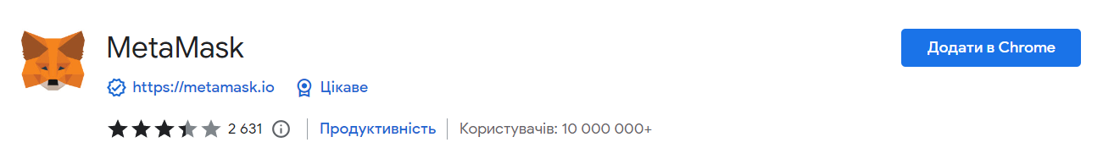
Рисунок 3.1 – Розширення для збереження гаманців

Після завантаження розширення MetaMask необхідно встановити пароль, за допомогою якого буде захищено доступ до усіх локальних гаманців браузера (рисунок 3.2):
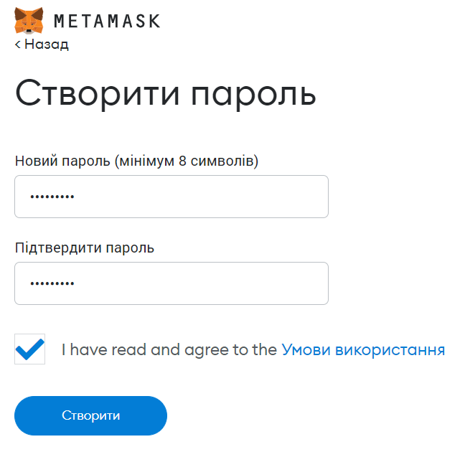
Рисунок 3.2 – Форма для введення паролю

Наступним етапом є надання секретної резервної фрази новоствореного гаманця (рисунок 3.3), що являє собою фразу з 12 слів і є ключем до гаманця та його коштів. Її необхідно обов’язково зберегти в захищеному сховищі.

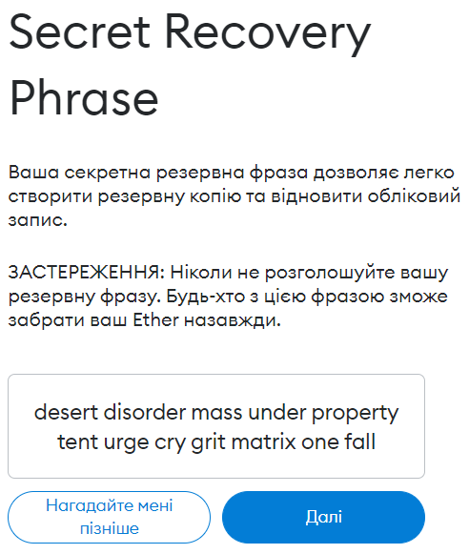
Рисунок 3.3 – Приклад резервної фрази

Після підтвердження фрази для відновлення MetaMask надасть порожній гаманець (рисунок 3.4), в якому можна зберігати різнотипну криптовалюту.
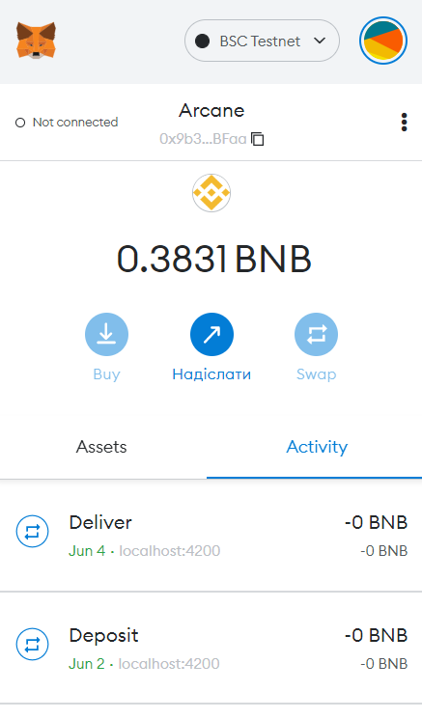
Рисунок 3.4 – Приклад створеного акаунту

3.8 Результати роботи на тестових даних
Для перевірки правильності виконання поставлених задач, а також функціональних можливостей програмного продукту, важливим етапом є виконання програми з тестовими даними.
Список розгорнутих систем смарт-контрактів на основі proxy-сервера на тестовій мережі Ethereum Sepolia Testnet:
- CoinBoxToken: 0x8De0A6E799Cc0e602E53Aed92317782abD580b8B
- BinanceCoin: 0x90ED6cBEe587576E7a46B307B1B8eAD1c91C78B6
- Bitcoin: 0x78A1c4fBdA28f49736F64eb367839ff3d2f5bA5f
- Ethereum: 0x357e27bF71D08777DD4f66f2D082CF0c7B32f719
- Solana: 0x65D8D515C495DEF5Cb46331fCa35F6d29baC73E4
- Toncoin: 0x4c12300d6167c9814E7786b9A68B796c1B070A3C
- Registration: 0x10465c956F5234cFd23EC95FB3FEbaF89226EBB1
- Donation: 0xf094f438fe0a8c99c4d80ae49004d6e03A286915
- UI Helper: 0x90285ab8991dDf29C6b3766Bb9Ec048E2261a4Bf
Sepolia надає можливість переглянути такі дані:
- баланс смарт-контракту;
- інформацію про розгортувача договору та всієї його активності;
- стан відправлених транзакцій на адресу;
- стан внутрішніх операцій;
- транзакції, пов’язані з криптоактивами;
- лістинг коду смарт-контракту, версію компілятора, налаштування, задані при розгортанні контракту за умови його верифікації;
- ABI, байт-код, закодовані аргументи конструктора тощо;
- згенеровані події;
- дані смарт-контракту, записані у публічних змінних, або результат повернення view-методів.
Окрім цього, переглядач Sepolia забезпечує наявність умов, сприятливих для відправлення транзакцій, а також попереднього перегляду результату та вартості виконання до її введення у блок блокчейну.
За допомогою view-методу смарт-контракту, призначеного для здійснення донатів, можна переглянути дані, зображені на рисунку 3.5:

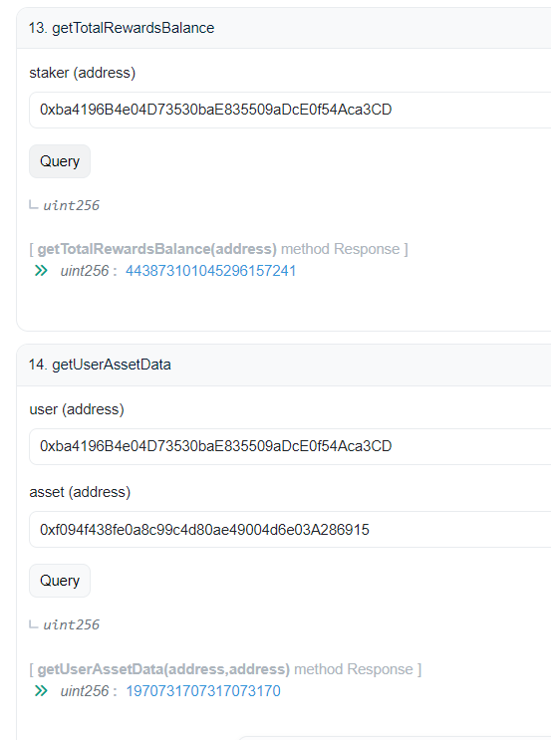
Рисунок 3.5 – Результати транзакцій стосовно нагород користувача
Здійснення донатної фінансової операції безпосередньо на створеній платформі CoinBox зображено на рисунку 3.6:

Рисунок 3.6 – Здійснений донат на суму 12 ETH

Результат здійснення донату на обліку транзакцій обраної тестової мережі зображено на рисунку 3.7:

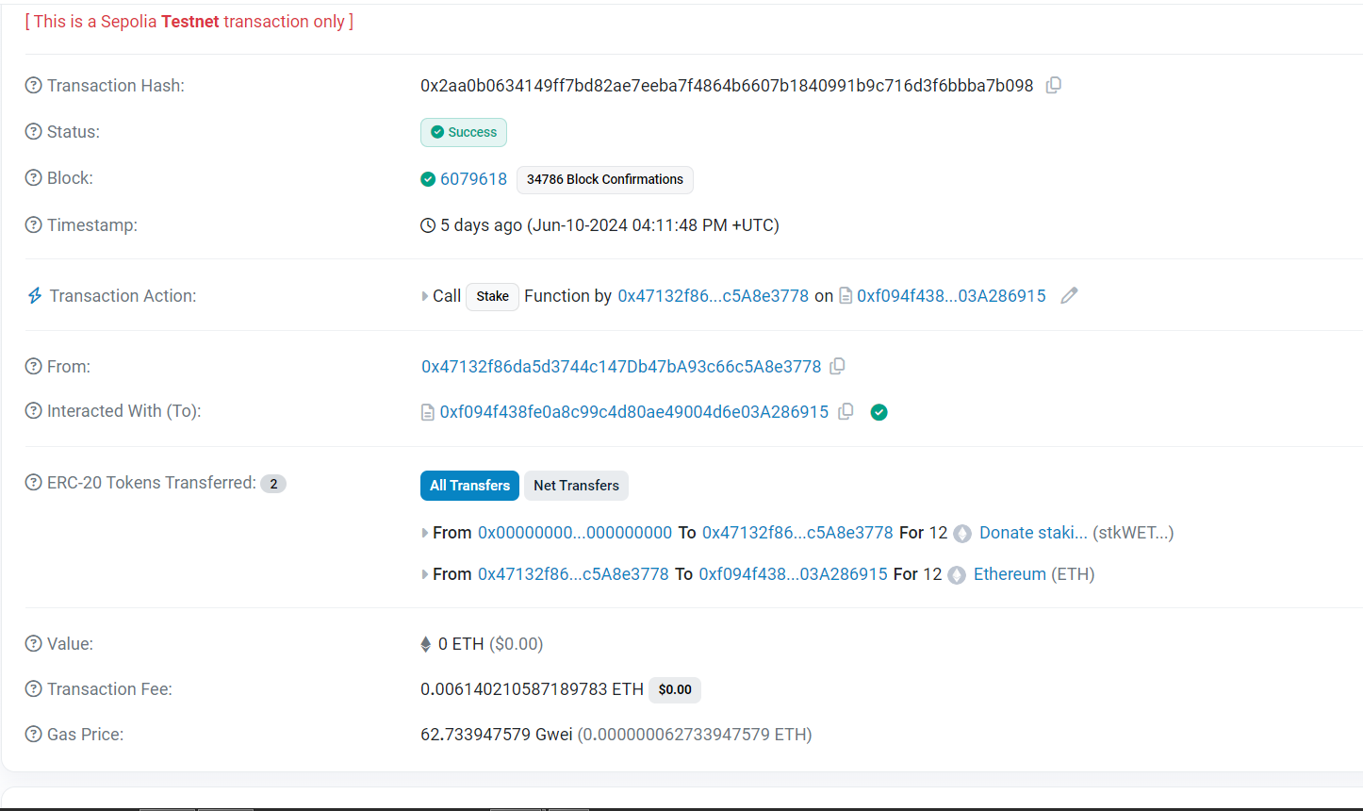
Рисунок 3.7 – Здійснений донат на суму 12 ETH
Після здійснення вищенаведених дій користувач отримує сповіщення про успішну транзакцію в розширенні MetaMask (рисунок 3.8):

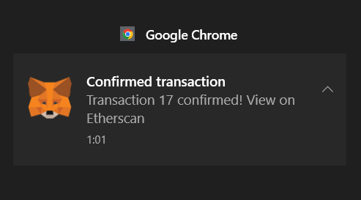
Рисунок 3.8 – Здійснена успішна транзакція

Після успішної транзакції в додатку CoinBox користувач може переглянути список транзакцій на адресі смарт-контракту (рисунок 3.9):

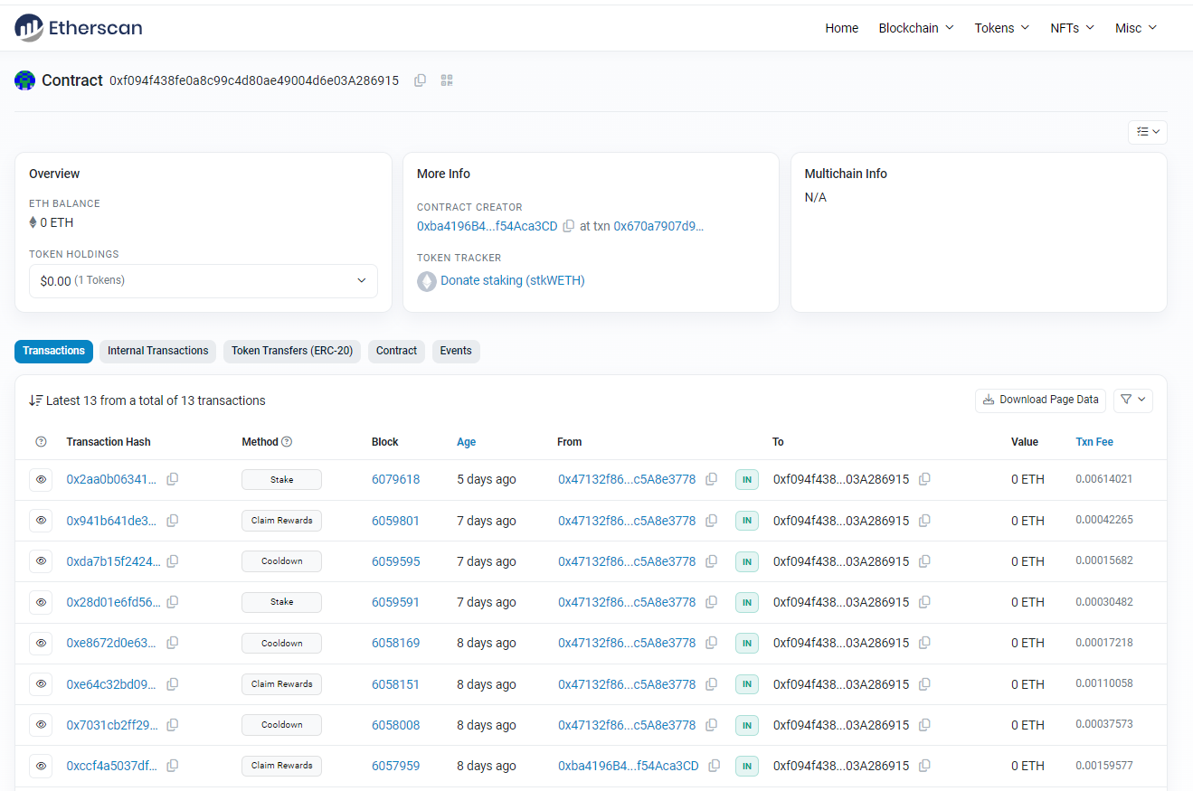
Рисунок 3.9 – Список транзакцій cистеми донатів після надсилання токенів
Після здійснення користувачем кількох транзакцій його баланс змінюється. Перевірити це можна в розширенні MetaMask за адресою обраного гаманця на вкладці assets (рисунок 3.10):

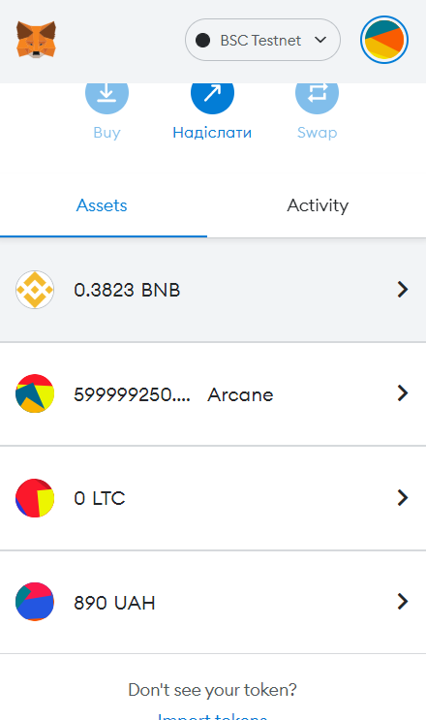
Рисунок 3.10 – Змінені assets на обраній адресі гаманця

В будь-якому випадку при надсиланні транзакції користувач повинен заплатити комісію в MetaMask, після чого транзакція зможе бути успішно опрацьованою (рисунок 3.11):

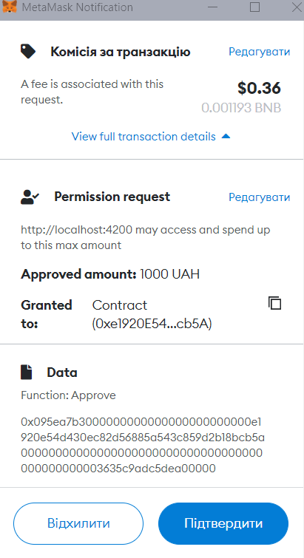
Рисунок 3.11 – Оплата комісії за здійснення транзакції
У випадку спроби виконання транзакції користувачем, що не відповідає умовам контракту, надійде сповіщення щодо некоректності розрахунку необхідного газу для транзакції та можливу помилку умов договору. В результаті надсилання такої транзакції стан контракту не зміниться, проте заплатити доведеться більшу суму комісії з метою покриття потужностей, що були задіяні валідаторами блоку при опрацюванні умов контракту, що зображено на рисунку 3.12:

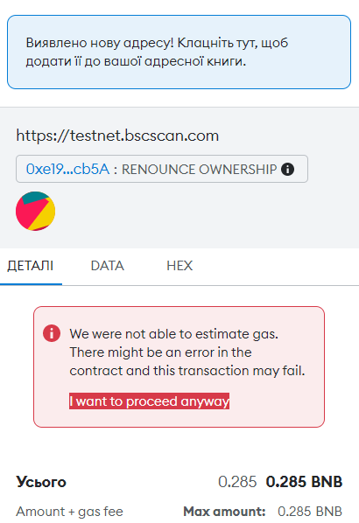
Рисунок 3.12 – Попередження про невдале здійснення транзакції

3.9 Висновки до розділу
В даному розділі здійснено повну імплементацію необхідного функціоналу з боку back end частини для коректної роботи веб-застосунку платформи CoinBox, призначеної для допомоги благодійним фондам, шляхом інтеграції спроектованих систем смарт-контрактів.
При розробці було застосовано найкращі практики задля отримання швидкого, ефективного та, головне, безпечного функціоналу. Зокрема, розроблено рефлексійний CoinBox-токен як головний токен проєкту, який включає в себе інтеграцію смарт-контрактів з децентралізованої платформи Uniswap для точного визначення курсу валют в будь-який момент часу, додатково він може обмінювати рідний токен на основну валюту ETH мережі Ethereum Sepolia. Окрім цього, токен створений на основі наслідуваних смарт-контрактів з безпечної бібліотеки OpenZeppelin.
Було створено унікальну децентралізовану систему для реєстрації нових користувачів платформи, які бажають взяти активну участь у розвитку благодійного фонду і покриття витрат на справді необхідні потреби інших.
Відповідно до свого призначення проєкт CoinBox має реалізовану систему пожертв та нарахування нагород у вигляді суми CBT-токена. Для реалізації даного функціоналу створено окремий смарт-контракт з попередньо створеною роллю менеджера розподілу для коректного керування системою. Смарт-контракт відповідає за обрахунок нагород, частку його викиду, встановлення мітки часу для можливого зняття, адже отримати нагороду можна тільки у визначений період розподілу токенів.
Крім розроблення, було проведено розгортання систем смарт-контрактів на тестову мережу, використовуючи фреймворк HardHat, а також завдяки ньому було здійснено верифікацію смарт-контрактів на мережі.
Додатково проведено мануальне та автоматизоване тестування з використанням вищенаведеного фреймворку з метою перевірки коректності роботи програмного коду, а також можливої оптимізації кодової бази.
Окрім цього, були здійснені налаштування криптовалютного гаманця для безпечної колаборації з платформою, а також проведено глибинне тестування на мережі та платформі.
Результати виконання доводять, що проєкт є безпечним у використанні, рентабельним, а також ефективним у виконанні поставлених вимог до програмного продукту.

ВИСНОВКИ

Під час розробки бакалаврського дипломного проєкту було систематизовано, закріплено і розширено теоретичні та практичні знання, набуті при вивченні спец-дисциплін, а також здобуто вміння застосовувати отримані знання у вирішенні конкретних виробничих задач. Проведено розроблення веб-застосунку CoinBox для забезпечення можливості обробки автоматизованих фінансових операцій на основі криптовалют.
Першим етапом розробки став аналіз ринку. Визначивши основних конкурентів, переваги та недоліки їхніх програмних продуктів, складено список функціональних та нефункціональних вимог до програмного продукту. В результаті аналізу є очевидний факт, що CoinBox – це унікальна платформа, оскільки користувач має можливість не тільки здійснювати благодійні пожертви, а й отримувати за це в нагороду, так званий, спосіб заохочення до подальшого партнерства, спеціально створені проєктом рефлексійні токени CoinBox, при цьому накопичуючи на балансі певну суму нагород. В результаті користувач в певний визначений період часу (cooldown period) може їх зняти, обміняти на інший в парі або ж продовжувати акумуляцію з метою отримання можливого пасивного доходу. З часом є можливість потрапити в спеціальний список і здійснювати фінансові операції без додаткових комісій.
Окрім цього, жоден веб-застосунок не використовує форму реєстрації, створену на основі технологій блокчейну, хоча саме таке застосування має багато переваг, включаючи підвищену безпеку, прозорість та децентралізоване управління. Це значно покращує процес реєстрації в різних сферах, таких як електронне голосування, фінансові послуги, освіта та інші.
Перевага додатку над іншими є в тому, що з контрактами можна працювати в самій мережі або створити власний Blockchain, навіть локально, і front-end частину для відображення всіх дій та балансів спеціально створювати не потрібно.
Окрім цього, за бажанням користувач може стати потенційним партнером команди CoinBox.
Загальна концепція бізнес-логіки токена CoinBox полягає в тому, що контракт містить певні списки адрес користувачів для нарахування винагород, а також нарахування чи скасування різнотипних комісій. Користувач може купити токен і вкласти його в пул створеного вестінгу або інший криптопроєкт, який співпрацює зі створеним токеном. Фінансові операції здійснюються двома валютами: CoinBox-токен та ETH.
Також було сформовано систему пожертв та нарахування нагород у вигляді суми CBT-токена. Для реалізації даного функціоналу створено окремий смарт-контракт, який відповідає за обрахунок нагород, частку його викиду, мітка часу для можливого зняття, адже отримати нагороду можна тільки у визначений період розподілу токенів.
Після здійсненого донату користувач має можливість активувати cooldown-період, щоб мати змогу за певний визначений час зняти нагороди з балансу і використовувати їх за особистою стратегією (продаж, обмін, інвестиція тощо). Наступним кроком є зняття нагород, який перевіряє часову мітку (поточний час має бути більшим за cooldown-період), після чого оновлюється баланс нагород і у випадку відсутності токенів на балансі після зняття процес нарахування додаткових нагород припиняється.
Додатково створено функціонал для овнера (менеджера, мультисіга), який дає можливість зняти задоначену суму і витратити її з подальшою звітністю за цільовим призначенням.
Окрім цього, з метою полегшити отримання потрібних даних зі смарт-контракту для пожертвувань створено смарт-контракт, як помічник для UI з боку front end частини, який повертає загальні значення стосовно донатів, дані по окремому користувачу, а також обчислення APY – річної відсоткової прибутковості.
Після проведеного глибокого аналізу та розроблення бізнес-логіки проєкту, побудовано діаграму вищого рівня та виділено сценарії використання для демонстрації функціоналу смарт-контрактів, розроблено діаграми послідовності для основних фінансових операцій за допомогою типових засобів та методів блокчейну.
Крім проектування та розроблення, було протестовано системи смарт-контрактів за допомогою unit-тестування, охопивши ймовірність виникнення різнотипних ситуацій. Також написано міграційні скрипти, конфігураційні файли та здійснено розгортання контрактів на тестовій мережі Ethereum Sepolia. При написанні смарт-контрактів було враховано та недопущено будь-які ризики втрати коштів, проведено рефакторинг з метою зменшення оплати за транзакції, ціна яких залежить від кількості та обсягу виконаних операцій, а також описано NatSpec-документацію перед кожним елементом у договорі.
На завершальному етапі було проведено функціональне тестування, зокрема статичне та динамічне тестування. Функціональне тестування проведено методами білої та чорної скриньки. Даний проєкт відповідає всім початковим вимогам до програмного продукту, пройшов всі тести успішно та відповідає всім функціональним та нефункціональним вимогам.
Отже, в результаті отримано веб-застосунок, який відповідає всім початковим вимогам, виконує всі поставленні задачі, розроблений з використанням найсучасніших технологій та має зручний, інтуїтивно зрозумілий і ергономічний графічний інтерфейс. Окрім цього, Dapps підтримує інтеграцію умов ринку та активів інших проєктів і на основі блокчейну є цілком захищеним від несанкціонованих дій користувачів.

СПИСОК ВИКОРИСТАНИХ ДЖЕРЕЛ

- What is DeFi? A beginner’s guide to decentralized finance [Електронний ресурс] // 2024. – Режим доступу до ресурсу: https://n26.com/en-eu/blog/what-is-defi
- Блокчейн [Електронний ресурс] // 2024. – Режим доступу до ресурсу: https://uk.wikipedia.org/wiki/%D0%91%D0%BB%D0%BE%D0%BA%D1%87%D0%B5%D0%B9%D0%BD
- Ethereum technology [Електронний ресурс] // 2024. – Режим доступу до ресурсу: https://ethereum.org/en/
- Що таке смарт-контракт? [Електронний ресурс] // 2024. – Режим доступу до ресурсу: https://bankchart.com.ua/finansoviy_gid/investitsiyi/statti/scho_take_smart_kontrakt_
- Get started with Sepolia [Електронний ресурс] // 2024. – Режим доступу до ресурсу: https://book.starknet.io/ch02-05-01-start-with-sepolia.html
- MetaMask [Електронний ресурс] // 2024. – Режим доступу до ресурсу: https://metamask.io/
- Dapp Industry Report 2023 [Електронний ресурс] // 2024. – Режим доступу: https://dappradar.com/blog/dapp-industry-report-2023-defi-nft-web3-games
- Що таке блокчейн? [Електронний ресурс] // 2024. – Режим доступу: https://treba-solutions.com/shho-take-blokchejn/
- What is Blockchain Layer 0, 1, 2, 3 Explained [Електронний ресурс] // 2024. – Режим доступу: https://medium.com/@learnwithwhiteboard_digest/what-is-blockchain-layer-0-1-2-3-explained-56226d4bb2cd
- Solana vs EVM Blockchain Comparison [Електронний ресурс] // 2024. – Режим доступу: https://dune.com/tianjinfan/solana-vs-evm-blockchain-comparison
- Sepolia ETH Faucet [Електронний ресурс] // 2024. – Режим доступу: https://www.binance.com/ru-UA/square/post/834842
- Introduction to Smart Contracts [Електронний ресурс] // 2024. – Режим доступу до ресурсу: https://docs.soliditylang.org/en/v0.8.25/introduction-to-smart-contracts.html
- Inline Assembly [Електронний ресурс] // 2024. – Режим доступу: https://docs.soliditylang.org/en/v0.8.25/assembly.html
- Inline Assembly in Solidity: A Practical Starter’s Guide [Електронний ресурс] // 2023. Режим доступу: https://medium.com/lumos-labs/inline-assembly-in-solidity-34d3ba2cfa7a
- Бібліотека OpenZeppelin [Електронний ресурс] // 2024. – Режим доступу до ресурсу: https://docs.openzeppelin.com/
- The Uniswap V2 Smart Contracts [Електронний ресурс] // 2024. – Режим доступу: https://docs.uniswap.org/contracts/v2/overview
- HardHat [Електронний ресурс] // 2024. – Режим доступу до ресурсу: https://hardhat.org/
- TypeScript Tutorial Info [Електронний ресурс] // 2019. – Режим доступу до ресурсу: https://codeguida.com/post/475
- Using TypeScript [Електронний ресурс] // 2024. – Режим доступу: https://hardhat.org/hardhat-runner/docs/guides/typescript
- IPFS Desktop Tutorial [Електронний ресурс] // 2024. – Режим доступу: https://docs.ipfs.tech/how-to/desktop-app/#install-ipfs-desktop
- IPFS & Blockchain networks [Електронний ресурс] // 2024. – Режим доступу: https://docs.ipfs.tech/how-to/best-practices-for-nft-data/#types-of-ipfs-links-and-when-to-use-them
- Transparent Upgradeable Proxy [Електронний ресурс] // 2024. – Режим доступу до ресурсу: https://docs.openzeppelin.com/contracts/3.x/api/proxy#TransparentUpgradeableProxy
- Market liquidity [Електронний ресурс] // 2024. – Режим доступу до ресурсу: https://en.wikipedia.org/wiki/Market_liquidity
- Multi Sig Wallet [Електронний ресурс] // 2024. Режим доступу: https://solidity-by-example.org/app/multi-sig-wallet/
- APY та APR: у чому різниця? [Електронний ресурс] // 2024. Режим доступу до ресурсу: https://academy.binance.com/uk/articles/apy-vs-apr-what-s-the-difference
- Застосування UML. Діаграма послідовності [Електронний ресурс] // 2020. – Режим доступу до ресурсу: https://dut.edu.ua/ua/news-1-626-7897-zastosuvannya-uml-chastina-2-diagrama-poslidovnosti---sequence-diagram_kafedra-kompyuternih-nauk-ta-informaciynih-tehnologiy
- Events in Solidity language [Електронний ресурс] // 2024. – Режим доступу до ресурсу: https://www.tutorialspoint.com/solidity/solidity_events.htm
- Sequence Diagrams [Електронний ресурс] // 2024. – Режим доступу до ресурсу: https://www.maxzosim.com/sequence-diagrams/
- Ручне та автоматизоване тестування [Електронний ресурс] // 2022. – Режим доступу до ресурсу: https://qalight.ua/baza-znaniy/ruchne-ta-avtomatizovane-testuvannya/
- How to launch a generative NFT Collection with IPFS and Avalanche [Електронний ресурс] // 2024. – Режим доступу до ресурсу: https://medium.com/pinata/how-to-launch-a-generative-nft-collection-with-ipfs-and-avalanche-146703a8e280
- Що таке MetaMask? [Електронний ресурс] // 2024. – Режим доступу до ресурсу: https://coinmarketcap.com/academy/uk/article/what-is-metamask

